# 第六章 链表问题讲解

链表（Linked List）是一种常见的基础数据结构，是一种线性表，但是并不会按线性的顺序存储数据，而是在每一个节点里存到下一个节点的指针（Pointer）。

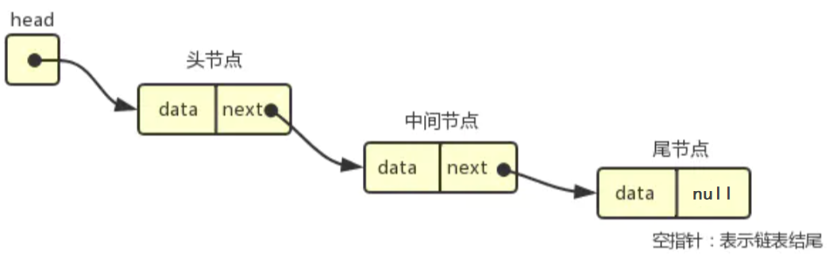

由于不必须按顺序存储，链表在插入的时候可以达到 O(1)的复杂度，比另一种线性表 —— 顺序表快得多，但是查找一个节点或者访问特定编号的节点则需要 O(n) 的时间，而顺序表相应的时间复杂度分别是 O(n) 和 O(1)。

链表允许插入和移除表上任意位置上的节点，但是不允许随机存取。链表有很多种不同的类型：单向链表，双向链表以及循环链表。

## 6.1 反转链表（#206）

### 6.1.1 题目说明

反转一个单链表。

示例:

输入: 1->2->3->4->5->NULL

输出: 5->4->3->2->1->NULL

进阶:

你可以迭代或递归地反转链表。你能否用两种方法解决这道题？

### 6.1.2 分析

链表的节点结构ListNode已经定义好，我们发现，反转链表的过程，其实跟val没有关系，只要把每个节点的next指向之前的节点就可以了。

从代码实现上看，可以有迭代和递归两种形式。

### 6.1.3 方法一：迭代

假设存在链表 1→2→3→null，我们想要把它改成null←1←2←3。

我们只需要依次迭代节点遍历链表，在迭代过程中，将当前节点的 next 指针改为指向前一个元素就可以了。

代码如下：

**public class** ReverseLinkedList {**public** ListNode reverseList(ListNode head) {ListNode curr = head;  
 ListNode prev = **null**; *// 依次迭代遍历链表* **while** (curr != **null**){ListNode tempNext = curr.**next**; curr.**next** = prev;prev = curr;curr = tempNext;}**return** prev;  
 }  
}

**复杂度分析**

时间复杂度：O(n)，假设 n 是链表的长度，时间复杂度是 O(n)。

空间复杂度：O(1)。

### 6.1.4 方法二：递归

递归的核心，在于当前只考虑一个节点。剩下部分可以递归调用，直接返回一个反转好的链表，然后只要把当前节点再接上去就可以了。

假设链表为（长度为m）：

n1 → n2 → …→nk−1 →nk →nk+1 →…→nm → null

若我们遍历到了nk，那么认为剩余节点nk+1到nm 已经被反转。

n1 → n2 → …→nk−1 →nk → nk+1 ←…← nm ​

我们现在希望 nk+1 的下一个节点指向 nk，所以，应该有

nk+1.next = nk

代码如下：

**public** ListNode reverseList(ListNode head) {**if** (head == **null** || head.**next** == **null**){  
 **return** head;}ListNode restHead = head.**next**;ListNode reversedRest = reverseList(restHead); *// 递归反转* restHead.**next** = head;head.**next** = **null**;**return** reversedRest;}

**复杂度分析**

时间复杂度：时间复杂度：O(n)，假设 n 是链表的长度，那么时间复杂度为 O(n)。

空间复杂度：O(n)，由于使用递归，将会使用隐式栈空间。递归深度可能会达到 n 层。

## 6.2 合并两个有序链表（#21）

### 6.2.1 题目说明

将两个升序链表合并为一个新的**升序**链表并返回。新链表是通过拼接给定的两个链表的所有节点组成的。

示例：

输入：1->2->4, 1->3->4

输出：1->1->2->3->4->4

### 6.2.2 分析

链表节点结构已经定义好，而且已经做了升序排列。现在我们需要分别遍历两个链表，然后依次比较，按从小到大的顺序生成新的链表就可以了。这其实就是“归并排序”的思路。

### 6.2.3 方法一：迭代

最简单的想法，就是逐个遍历两个链表中的节点，依次比对。

我们假设原链表为list1和list2。只要它们都不为空，就取出当前它们各自的头节点就行比较。值较小的那个结点选取出来，加入到结果链表中，并将对应原链表的头（head）指向下一个结点；而值较大的那个结点则保留，接下来继续做比对。

另外，为了让代码更加简洁，我们可以引入一个哨兵节点（sentinel），它的next指向结果链表的头结点，它的值设定为-1。

代码如下：

**public class** MergeTwoSortedLists {**public** ListNode mergeTwoLists(ListNode l1, ListNode l2) {  
 *//定义一个哨兵节点* ListNode resultPrev = **new** ListNode(-1);ListNode prev = resultPrev;  
 *// 遍历两个链表* **while** ( l1 != **null** && l2 != **null** ){**if** ( l1.**val** <= l2.**val** ){  
 prev.**next** = l1;  
 prev = l1;l1 = l1.**next**;} **else** {  
 prev.**next** = l2;  
 prev = l2;  
 l2 = l2.**next**;  
 }  
 }prev.**next** = (l1 == **null**) ? l2 : l1;  
 **return** resultPrev.**next**;  
 }  
}

**复杂度分析**

时间复杂度：O(n + m) ，其中 n 和 m 分别为两个链表的长度。因为每次循环迭代中，l1 和 l2 只有一个元素会被放进合并链表中， 因此 while 循环的次数不会超过两个链表的长度之和。所有其他操作的时间复杂度都是常数级别的，因此总的时间复杂度为 O(n+m)。

空间复杂度：O(1)。我们只需要常数的空间存放若干变量。

### 6.2.4 方法二：递归

用递归的方式同样可以实现上面的过程。

当两个链表都不为空时，我们需要比对当前两条链的头节点。取出较小的那个节点；而两条链其余的部分，可以递归调用，认为它们已经排好序。所以我们需要做的，就是把前面取出的那个节点，接到剩余排好序的链表头节点前。

代码如下：

**public** ListNode mergeTwoLists(ListNode l1, ListNode l2) {**if** ( l1 == **null** )  
 **return** l2;  
 **else if** ( l2 == **null** )  
 **return** l1;**if** ( l1.**val** <= l2.**val** ){l1.**next** = mergeTwoLists(l1.**next**, l2);  
 **return** l1;} **else** {  
 l2.**next** = mergeTwoLists(l1, l2.**next**);  
 **return** l2;  
 }  
}

**复杂度分析**

时间复杂度：O(n + m)，其中 nn 和 m 分别为两个链表的长度。因为每次调用递归都会去掉 l1 或者 l2 的头节点（直到至少有一个链表为空），函数 mergeTwoList 至多只会递归调用每个节点一次。因此，时间复杂度取决于合并后的链表长度，即 O(n+m)。

空间复杂度：O(n + m)，其中 n 和 m 分别为两个链表的长度。递归调用 mergeTwoLists 函数时需要消耗栈空间，栈空间的大小取决于递归调用的深度。结束递归调用时 mergeTwoLists 函数最多调用 n+m 次，因此空间复杂度为 O(n+m)。

## 6.3 删除链表的倒数第N个节点（#19）

### 6.3.1 题目说明

给定一个链表，删除链表的倒数第 n 个节点，并且返回链表的头结点。

示例：

给定一个链表: 1->2->3->4->5, 和 n = 2.

当删除了倒数第二个节点后，链表变为 1->2->3->5.

说明：

给定的 n 保证是有效的。

进阶：

你能尝试使用一趟扫描实现吗？

### 6.3.2 分析

在链表中删除某个节点，其实就是将之前一个节点next，直接指向当前节点的后一个节点，相当于“跳过”了这个节点。

当然，真正意义上的删除，还应该回收节点本身占用的空间，进行内存管理。这一点在java中我们可以不考虑，直接由JVM的GC帮我们实现。

### 6.3.3 方法一：计算链表长度（二次遍历）

最简单的想法是，我们首先从头节点开始对链表进行一次遍历，得到链表的长度 L。

然后，我们再从头节点开始对链表进行一次遍历，当遍历到第 L-N+1 个节点时，它就是我们需要删除的倒数第N个节点。

这样，总共做两次遍历，我们就可以得到结果。

代码如下：

**public class** RemoveNthNodeFromEnd {**public** ListNode removeNthFromEnd(ListNode head, **int** n) { *// 遍历链表，获取长度*

**int** l = *getLength*(head);  
 *// 定义哑节点（哨兵）* ListNode sentinel = **new** ListNode(-1);  
 sentinel.**next** = head;  
 *// 再次遍历，找到倒数第N个* ListNode curr = sentinel;  
 **for** ( **int** i = 0; i < l - n; i++ ){  
 curr = curr.**next**;  
 }curr.**next** = curr.**next**.**next**;  
 **return** sentinel.**next**;}  
 *// 定义一个获取链表长度的方法* **public static int** getLength(ListNode head){  
 **int** length = 0;  
 **while** ( head != **null** ){  
 length ++;  
 head = head.**next**;  
 }  
 **return** length;  
 }

}

**复杂度分析**

时间复杂度：O(L)，其中 L 是链表的长度。只用了两次遍历，是线性时间复杂度。

空间复杂度：O(1)。

### 6.3.4 方法二：利用栈

另一个思路是利用栈数据结构。因为栈是“先进后出”的，所以我们可以在遍历链表的同时将所有节点依次入栈，然后再依次弹出。

这样，弹出栈的第 n 个节点就是需要删除的节点，并且目前栈顶的节点就是待删除节点的前驱节点。这样一来，删除操作就变得十分方便了。

代码如下：

**public** ListNode removeNthFromEnd(ListNode head, **int** n) {ListNode sentinel = **new** ListNode(-1);  
 sentinel.**next** = head;  
 *// 定义栈* Stack<ListNode> stack = **new** Stack<>();ListNode curr = sentinel;  
 *// 遍历链表，所有节点入栈* **while** ( curr != **null** ){  
 stack.push(curr);  
 curr = curr.**next**;  
 }  
 *// 依次弹栈，弹出N个* **for** ( **int** i = 0; i < n; i++ ){  
 stack.pop();  
 }stack.peek().**next** = stack.peek().**next**.**next**;  
 **return** sentinel.**next**;  
}

**复杂度分析**

时间复杂度：O(L)，其中 L是链表的长度。我们压栈遍历了一次链表，弹栈遍历了N个节点，所以应该耗费O(L+N)时间。N <= L，所以时间复杂度依然是O(L)，而且我们可以看出，遍历次数比两次要少，但依然没有达到“一次遍历”的要求。

空间复杂度：O(L)，其中 L 是链表的长度。主要为栈的开销。

### 6.3.5 方法三：双指针（一次遍历）

我们可以使用两个指针 first 和 second 同时对链表进行遍历，要求 first 比 second 超前 N 个节点。

这样，它们总是保持着N的距离，当 first 遍历到链表的末尾（null）时，second 就恰好处于第L-N+1，也就是倒数第 N 个节点了。

代码如下：

**public** ListNode removeNthFromEnd(ListNode head, **int** n) {ListNode sentinel = **new** ListNode(-1);  
 sentinel.**next** = head;ListNode first = sentinel, second = sentinel;**for** ( **int** i = 0; i < n + 1; i++ ){  
 first = first.**next**;  
 }**while** ( first != **null** ){  
 first = first.**next**;  
 second = second.**next**;  
 }second.**next** = second.**next**.**next**;  
 **return** sentinel.**next**;  
}

**复杂度分析**

时间复杂度：O(L)，其中 L是链表的长度。这次真正实现了一次遍历。

空间复杂度：O(1)。

# 第七章 哈希表相关问题讲解

## 7.1 哈希表数据结构复习

### 7.1.1 基本概念

哈希表（Hash Table）也叫散列表，是可以根据关键字值(Key value)而直接进行访问的数据结构。也就是说，它通过把关键字值映射到表中一个位置来访问记录，以加快查找的速度。这个映射函数叫做散列函数（哈希函数），存放记录的数组就叫做散列表。

哈希表里保存的数据元素是一组键-值对（key-value pair），它的特性就是可以根据给出的 key 快速访问 value。

哈希表在不考虑冲突的情况下，插入、删除和访问操作时间复杂度均为O(1)。

### 7.1.2 核心问题

设计一个哈希表，有两个核心问题需要去解决：

1. 如何设计哈希方法（哈希函数）
2. 如何避免哈希碰撞

哈希方法（hash method，也叫哈希函数）会将键值映射到某块存储空间。

一个好的哈希方法，应该将不同的键值，均匀地分布在存储空间中。理想情况下，每个值都应该有一个对应唯一的散列值。

哈希方法要将大量的键值，映射到一个有限的空间里。这样就有可能会将不同的键值，映射到同一个存储空间，这种情况称为 “哈希碰撞” （Hash Collision，也叫“哈希冲突”）。哈希碰撞是不可避免的，但可以用策略来解决哈希碰撞。

为了解决 哈希碰撞 ，我们利用 **桶** 来存储所有对应的数值。桶可以用 数组 或 链表 来实现（Java中就是用链表来实现的）。

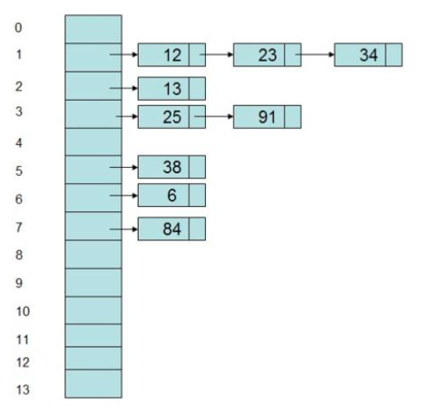

## 7.2 只出现一次的数字（#136）

### 7.2.1 题目说明

给定一个非空整数数组，除了某个元素只出现一次以外，其余每个元素均出现两次。找出那个只出现了一次的元素。

说明：

你的算法应该具有线性时间复杂度。你可以不使用额外空间来实现吗？

示例 1:

输入: [2,2,1]

输出: 1

示例 2:

输入: [4,1,2,1,2]

输出: 4

### 7.2.2 分析

这是基于数组的一道题目。

题目中除了一个元素之外，其它都出现两次。所以我们可以想到，只要把元素是否出现过记录下来，遍历完数组就可以判断出单独的那个数了。

### 7.2.3 方法一：暴力法

基本想法是，遍历数组，把当前所有出现的单独元素都另外保存下来。遇到重复的就删除。

代码如下：

**public int** singleNumber(**int**[] nums) {  
 List<Integer> singleList = **new** ArrayList<>();  
 **for** (Integer num : nums) {  
 **if** (singleList.contains(num))  
 singleList.remove(num);  
 **else** singleList.add(num);  
 }  
 **return** singleList.get(0);  
}

**复杂度分析**

时间复杂度：O(n^2)。我们遍历nums 花费O(n) 的时间；另外我们还要在列表中遍历，判断是否存在这个数字，再花费 O(n) 的时间，所以总循环时间为 O(n^2)。

空间复杂度：O(n)。我们需要一个大小为 n 的列表保存所有的 nums 中元素。

### 7.2.4 方法二：保存到HashMap

由于在列表中查询需要耗费线性时间，所以可以想到，可以把数不保存到列表，而是保存到HashMap中，这样查询的时候不就不用再遍历一次了。

代码如下：

**public int** singleNumber(**int**[] nums) {  
 Map<Integer, Integer> singleMap = **new** HashMap<>();  
 **for** (Integer num : nums) {  
 **if** (singleMap.get(num) != **null**)  
 singleMap.remove(num);  
 **else** singleMap.put(num, 1);  
 }  
 **return** singleMap.keySet().iterator().next();  
}

**复杂度分析**

时间复杂度：O(n) 。for 循环的时间复杂度是 O(n)。而HashMap的 get 操作时间复杂度为O(1) 。

空间复杂度：O(n) 。HashMap需要的空间与nums中元素个数相等。

### 7.2.5 方法三：保存到set

我们可以也利用set来进行去重，然后计算set中所有元素的总和。得到的总和乘以2，就是所有元素加了两遍；对比原数组，只多了一个那个落单的数。所以减去原数组的总和，就是要找的那个数。

代码如下：

**public int** singleNumber3(**int**[] nums){  
Set<Integer> set = **new** HashSet<>();  
 **int** arraySum = 0;  
 Integer setSum = 0;  
 **for**( **int** num: nums) {  
 set.add(num);  
 arraySum += num;  
 }  
 **for**( Integer num: set )  
 setSum += num;  
 **return** setSum \* 2 - arraySum;  
}

时间复杂度：O(n) 。计算sum和，会将nums中的元素遍历一遍，再将set中的元素遍历一遍。我们可以认为是遍历了两遍。

空间复杂度：O(n) 。HashSet 需要的空间跟 nums 中元素个数一致。

### 7.2.6 方法四：位运算

我们回忆一下数学上异或运算的概念：

* 如果对 0 和二进制位做 XOR 运算，得到的仍然是这个二进制位

a⊕0=a

* 如果对相同的二进制位做 XOR 运算，返回的结果是 0

a⊕a=0

* XOR 满足交换律和结合律

a⊕b⊕a=(a⊕a)⊕b=0⊕b=b

所以我们只需要将所有的数进行 XOR 操作，就能得到那个唯一的数字。

代码如下：

**public int** singleNumber(**int**[] nums) {**int** result = 0;**for** (**int** num : nums)  
 result ^= num;  
 **return** result;  
}

**复杂度分析**

时间复杂度：O(n)，其中 n 是数组长度。只需要对数组遍历一次。

空间复杂度：O(1)。

## 7.3 最长连续序列（#128）

### 7.3.1 题目说明

给定一个未排序的整数数组 nums ，找出数字连续的最长序列（不要求序列元素在原数组中连续）的长度。

进阶：你可以设计并实现时间复杂度为 O(n) 的解决方案吗？

示例 1：

输入：nums = [100,4,200,1,3,2]

输出：4

解释：最长数字连续序列是 [1, 2, 3, 4]。它的长度为 4。

示例 2：

输入：nums = [0,3,7,2,5,8,4,6,0,1]

输出：9

提示：

* 0 <= nums.length <= 104
* -109 <= nums[i] <= 109

### 7.3.2 分析

要寻找连续序列，关键在于找到当前数的“下一个数”（或者叫“后继”）。

如果有后继，就在数组中继续找，每找到一个后继，当前序列长度就加1；直到找不到时，就得到了以当前数开始的、最长的连续序列长度。

### 7.3.3 方法一：暴力法

最简单的实现，就是遍历所有数据，对每一数据都找从它开始的最长连续序列。

寻找连续序列，就是要不停寻找后继。而判断后继是否存在，又要在数组中进行遍历寻找。

代码实现如下：

**public class** LongestConsecutiveSequence {  
**public int** longestConsecutive(**int**[] nums) {  
**int** maxLength = 0;**for** (**int** i = 0; i < nums.**length**; i++){  
 **int** currNum = nums[i]; **int** currLength = 1; *// 判断后继是否存在，寻找连续序列* **while** ( *contains*(nums, currNum + 1) ){  
 currLength ++;  
 currNum ++;  
 }  
 **if** ( currLength > maxLength )  
 maxLength = currLength;  
 }  
 **return** maxLength;  
 }  
 *// 定义一个方法，判断元素x是否在数组nums中* **public static boolean** contains(**int**[] nums, **int** x){**for** ( **int** num: nums ){  
 **if** ( num == x )  
 **return true**;  
 }  
 **return false**;  
 }  
}

**复杂度分析**

时间复杂度：O(N^3)。我们定义了外层循环遍历数组，内层循环不停寻找后继；另外，在内层循环中每次要判断后继是否存在，还需要遍历数组查找。所以总计是O(N^3)。

空间复杂度：O(1)。过程中只用到了一些辅助的临时变量。

### 7.3.4 方法二：哈希表改进

用哈希表（Hash Set）来保存数组中的元素，可以快速判断元素是否存在。这样contains可以优化为常数时间复杂度。

代码实现如下：

**public int** longestConsecutive(**int**[] nums) {**int** maxLength = 0;HashSet<Integer> hashSet = **new** HashSet<>();**for** (**int** num: nums)  
 hashSet.add(num);  
 *// 遍历数组* **for** (**int** i = 0; i < nums.**length**; i++){  
 **int** currNum = nums[i];**int** currLength = 1; *// 寻找连续序列* **while** ( hashSet.contains(currNum + 1) ){  
 currLength ++;  
 currNum ++;  
 }  
 **if** ( currLength > maxLength )  
 maxLength = currLength;  
 }  
 **return** maxLength;  
}

**复杂度分析**

时间复杂度：O(N^2)。将数组元素保存入Hash Set需要。后面由于简化了内层循环中判断后继的过程，只耗费O(1)时间，所以最终是内外两重循环，最坏情况下时间复杂度为O(N^2)。

空间复杂度：O(N)。我们用到了一个Hash Set来保存数组元素，排除部分重复数据，这仍然需要耗费O(N)的内存空间。

### 7.3.5 方法三：哈希表进一步优化

仔细分析上面的算法过程，我们会发现其中执行了很多不必要的枚举。

例如，我们已经寻找过x开始的连续序列，已知有一个 x,x+1,x+2,⋯,x+y 的连续序列。现在要继续寻找x+1开始的连续序列，算法会重新寻找它的后继x+2，而这个过程我们已经做过了。

并且，我们可以确定，这种情况得到的结果（连续序列的长度），肯定不会优于以x 为起点的答案。因此这部分处理完全没有必要，我们在外层循环的时候碰到这种情况，直接跳过即可。

代码如下：

**public int** longestConsecutive(**int**[] nums) {  
**int** maxLength = 0;  
HashSet<Integer> hashSet = **new** HashSet<>();  
**for** (**int** num : nums)  
 hashSet.add(num);  
 *// 遍历数组* **for** (**int** i = 0; i < nums.**length**; i++) {  
 **int** currNum = nums[i];**int** currLength = 1;**if** ( !hashSet.contains(currNum - 1) ) {**while** (hashSet.contains(currNum + 1)) {  
 currLength++;  
 currNum++;  
 }  
 **if** (currLength > maxLength)  
 maxLength = currLength;  
 }  
 }  
 **return** maxLength;  
}

**复杂度分析**

时间复杂度：O(N)。外层循环需要 O(n) 的时间复杂度，只有当一个数是连续序列的第一个数的情况下才会进入内层循环，然后在内层循环中匹配连续序列中的数，因此数组中的每个数只会进入内层循环一次。

空间复杂度：O(N)。哈希表保存数组中所有数据需要O(N)的内存空间。

## 7.4. LRU缓存机制（#146）

### 7.4.1 题目说明

运用你所掌握的数据结构，设计和实现一个 LRU (最近最少使用) 缓存机制。

实现 LRUCache 类：

* LRUCache(int capacity) 以正整数作为容量 capacity 初始化 LRU 缓存
* int get(int key) 如果关键字 key 存在于缓存中，则返回关键字的值，否则返回 -1 。
* void put(int key, int value) 如果关键字已经存在，则变更其数据值；如果关键字不存在，则插入该组「关键字-值」。当缓存容量达到上限时，它应该在写入新数据之前删除最久未使用的数据值，从而为新的数据值留出空间。

进阶：你是否可以在 O(1) 时间复杂度内完成这两种操作？

示例：

输入

["LRUCache", "put", "put", "get", "put", "get", "put", "get", "get", "get"]

[[2], [1, 1], [2, 2], [1], [3, 3], [2], [4, 4], [1], [3], [4]]

输出

[null, null, null, 1, null, -1, null, -1, 3, 4]

解释

LRUCache lRUCache = new LRUCache(2);

lRUCache.put(1, 1); // 缓存是 {1=1}

lRUCache.put(2, 2); // 缓存是 {1=1, 2=2}

lRUCache.get(1); // 返回 1

lRUCache.put(3, 3); // 该操作会使得关键字 2 作废，缓存是 {1=1, 3=3}

lRUCache.get(2); // 返回 -1 (未找到)

lRUCache.put(4, 4); // 该操作会使得关键字 1 作废，缓存是 {4=4, 3=3}

lRUCache.get(1); // 返回 -1 (未找到)

lRUCache.get(3); // 返回 3

lRUCache.get(4); // 返回 4

提示：

* 1 <= capacity <= 3000
* 0 <= key <= 3000
* 0 <= value <= 104
* 最多调用 3 \* 104 次 get 和 put

### 7.4.2 分析

LRU（Least recently used，最近最少使用）是一种常用的页面置换算法，选择最近最久未使用的页面予以淘汰。

所谓的“最近最久未使用”，就是根据数据的历史访问记录来判断的，其核心思想是“如果数据最近被访问过，那么将来被访问的几率也更高”。

LRU是最常见的缓存机制，在操作系统的虚拟内存管理中，有非常重要的应用，所以也是面试中的常客。

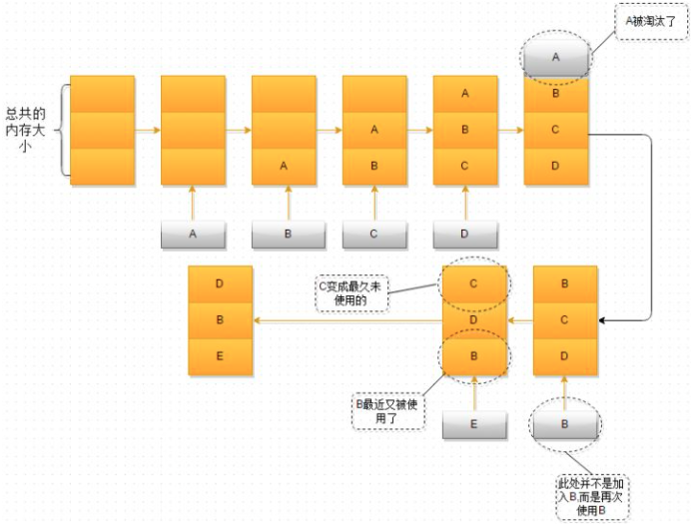

具体实现上，既然保存的是键值对，而且要根据key来判断数据是否在缓存中，那么就可以用一个**HashMap**来作为缓存的存储数据结构。这样，我们的访问和插入，就都可以以常数时间进行了。

需要额外考虑的是，缓存空间有限，所以这个HashMap要有一个容量限制；而且当达到容量上限时，我们会运用LRU的策略删除最近最少使用的那个数据。

这就要求我们必须把数据，按照一定的线性结构排列起来，最新访问的数据放在后面，新数据的插入可以“顶掉”最前面的不常访问的数据。这种数据结构其实可以用**链表**来实现。

所以，我们最终可以使用一个哈希表+双向链表的数据结构，来实现LRU缓存机制。

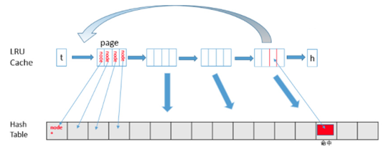

### 7.4.3 方法一：使用LinkedHashMap

在java语言中，其实java.util下已经给我们封装好了这样的一个数据结构，就是“链式哈希表”——LinkedHashMap。它本身继承了HashMap，而它的节点Entry除了继承自HashMap.Node，还定义了before和after两个指针，从而实现了双向链表。

代码如下：

**public class** LRUCache **extends** LinkedHashMap<Integer, Integer>{**private int capacity**;  
 **public** LRUCache(**int** capacity) {**super**(capacity, 0.75f,**true**);  
 **this**.**capacity** = capacity;  
 }  
 **public int** get(**int** key) {  
 **return super**.get(key);}  
 **public void** put(**int** key, **int** value) {  
 **super**.put(key, value);  
 }**@Override  
 protected boolean** removeEldestEntry(Map.Entry<Integer, Integer> eldest) {**return** size() > **capacity**;  
 }  
}

### 7.4.4 方法二：自定义哈希表+双向链表

上面的实现虽然简单，但是有取巧的嫌疑，如果在真正的面试中给出这样的代码，很可能面试官是无法满意的。我们需要做的，还是自己实现一个简单的双向链表，而不是直接套用语言自带的封装数据结构。

代码如下：

**public class** LRUCache {**class** Node {  
 **int key**;**int value**;  
 Node **prev**;Node **next**;**public** Node() {}**public** Node(**int** key, **int** value) {  
 **this**.**key** = key;  
 **this**.**value** = value;  
 }  
 }**private** HashMap<Integer, Node> **hashMap** = **new** HashMap<Integer, Node>();  
 **private int capacity**;**private int size**;**private** Node **head**, **tail**;**public** LRUCache(**int** capacity) {  
 **this**.**capacity** = capacity;  
 **this**.**size** = 0;**head** = **new** Node();  
 **tail** = **new** Node();  
 **head**.**next** = **tail**;  
 **tail**.**prev** = **head**;  
 }  
 **public int** get(**int** key) {Node node = **hashMap**.get(key);  
 **if** (node == **null**) {  
 **return** -1;  
 }moveToTail(node);**return** node.**value**;  
 }  
  
 **public void** put(**int** key, **int** value) {Node node = **hashMap**.get(key);  
 **if** (node != **null**) {node.**value** = value;  
 moveToTail(node);  
 }  
 **else** {Node newNode = **new** Node(key, value);**hashMap**.put(key, newNode);addToTail(newNode);  
 **size** ++;**if** (**size** > **capacity**) {  
 Node tail = removeHead();**hashMap**.remove(tail.**key**);  
 **size** --;}  
 }  
 }  
 *// 将一个节点移到双向链表末尾* **private void** moveToTail(Node node) {  
 removeNode(node);  
 addToTail(node);  
 }  
 *// 通用方法：删除双向链表中一个节点* **private void** removeNode(Node node){  
 node.**prev**.**next** = node.**next**;node.**next**.**prev** = node.**prev**;}  
 *// 向双向链表末尾，添加一个节点* **private void** addToTail(Node node) {  
 node.**next** = **tail**; *// tail始终是哑节点，node插在它前面* node.**prev** = **tail**.**prev**;  
 **tail**.**prev**.**next** = node; *// 原先的末尾节点，next改为node* **tail**.**prev** = node; *// tail的prev改为node* }  
 *// 删除双向链表的头节点* **private** Node removeHead() {  
 Node realHead = **head**.**next**;  
 removeNode(realHead);  
 **return** realHead;  
 }  
}

**复杂度分析**

时间复杂度：O(1)。因为使用了HashMap和双向链表，对于 put 和 get 操作都可以在 O(1)时间完成。

空间复杂度：O(capacity)，因为哈希表和双向链表最多存储capacity+1个元素（超出缓存容量时，大小为capacity+1）。

# 第八章 栈和队列相关问题讲解

## 8.1 栈和队列数据结构复习

### 8.1.1 栈（Stack）

栈（Stack）又名堆栈，它是一种重要的数据结构。从数据结构角度看，栈也是线性表，其特殊性在于栈的基本操作是线性表操作的子集，它是操作受限的线性表，因此，可称为限定性的数据结构。

栈被限定仅在表尾进行插入或删除操作。表尾称为栈顶，相应地，表头称为栈底。所以栈具有“后进先出”（LIFO）的特点。

栈的基本操作除了在栈顶进行插入（入栈，push）和删除（出栈，pop）外，还有栈的初始化，判断是否为空以及取栈顶元素等。

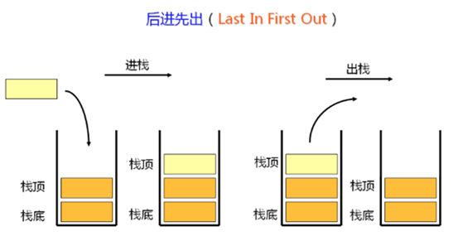

### 8.1.2 队列

队列（Queue）是一种先进先出（FIFO，First-In-First-Out）的线性表。

在具体应用中通常用链表或者数组来实现。队列只允许在后端（称为 rear）进行插入操作，在前端（称为 front）进行删除操作。

队列的操作方式和堆栈类似，唯一的区别在于队列只允许新数据在后端进行添加。

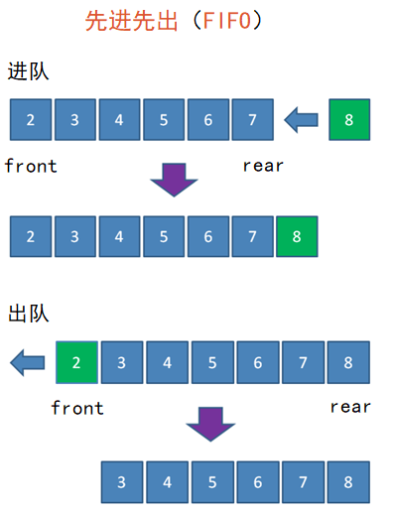

* 双端队列 (Deque:double ended queue)

双端队列，是限定插入和删除操作在表的两端进行的[线性表](https://baike.baidu.com/item/%E7%BA%BF%E6%80%A7%E8%A1%A8/3228081" \t "_blank)。

队列的每一端都能够插入[数据项](http://baike.baidu.com/view/178581.htm)和移除数据项。

相对于普通队列，双端队列的入队和出队操作在两端都可进行。所以，双端队列同时具有队列和栈的性质。

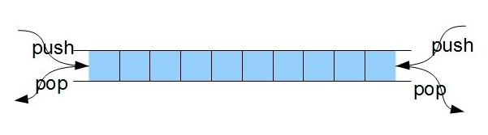

* 优先队列

优先队列不再遵循先入先出的原则，而是分为两种情况：

**最大优先队列，无论入队顺序，当前最大的元素优先出队。**

**最小优先队列，无论入队顺序，当前最小的元素优先出队。**

比如有一个最大优先队列，它的最大元素是8，那么虽然元素8并不是队首元素，但出队的时候仍然让元素8首先出队：

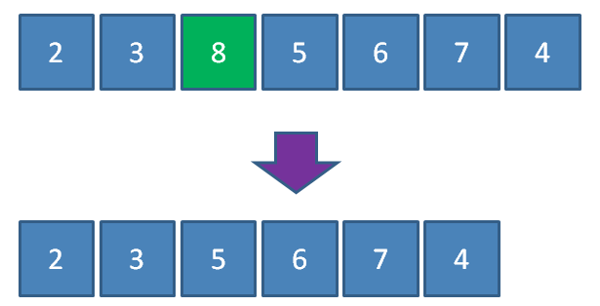

要满足以上需求，利用线性数据结构并非不能实现，但是时间复杂度较高，需要遍历所有元素，最坏时间复杂度O（n），并不是最理想的方式。

因此，一般是用**大顶堆**（Max Heap，有时也叫最大堆）来实现最大优先队列，每一次入队操作就是堆的插入操作，每一次出队操作就是删除堆顶节点。

**入队操作：**

1. 插入新节点5

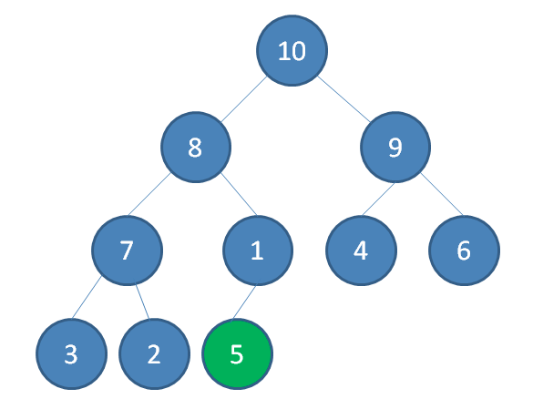

1. 新节点5上浮到合适位置。

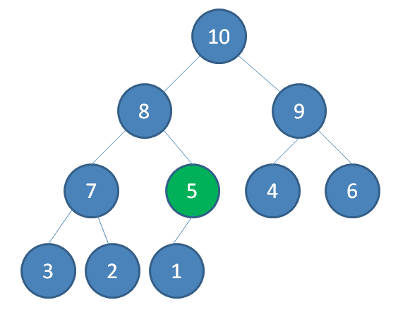

**出队操作：**

1. 把原堆顶节点10“出队”

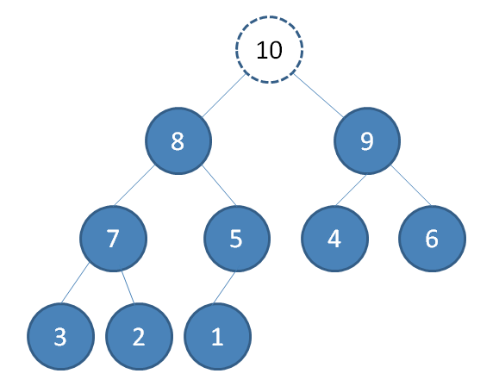

1. 最后一个节点1替换到堆顶位置

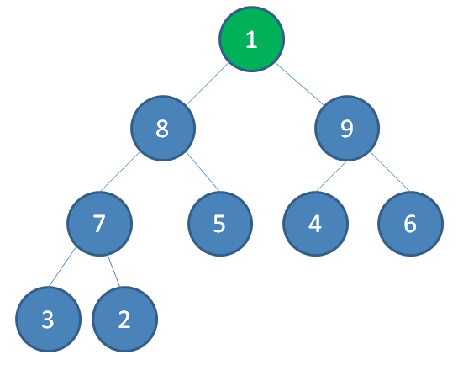

3.节点1下沉，节点9成为新堆顶

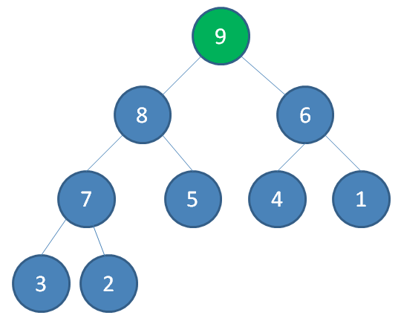

二叉堆节点上浮和下沉，操作次数不会超过数的深度，所以时间复杂度都是O(logn)。那么优先队列，入队和出队的时间复杂度，也是O(logn)。

## 8.2 使用队列实现栈（#225）

### 8.2.1 题目说明

使用队列实现栈的下列操作：

* push(x) -- 元素 x 入栈
* pop() -- 移除栈顶元素
* top() -- 获取栈顶元素
* empty() -- 返回栈是否为空

注意:

* 你只能使用队列的基本操作-- 也就是 push to back, peek/pop from front, size, 和 is empty 这些操作是合法的。
* 你所使用的语言也许不支持队列。 你可以使用 list 或者 deque（双端队列）来模拟一个队列 , 只要是标准的队列操作即可。
* 你可以假设所有操作都是有效的（例如, 对一个空的栈不会调用 pop 或者 top 操作）。

### 8.2.2 分析

这道题目涉及到栈和队列两种数据结构。它们的共同特点是，数据元素以线性序列的方式存储；区别在于，元素进出的方式不同。

队列本身对数据元素的保存，是完全符合数据到来次序的，同时也保持这个顺序依次出队。而弹栈操作的实现，是要删除最后进入的数据，相当于反序弹出。

实现的基本思路是，我们可以用一个队列保存当前所有的数据，以它作为栈的物理基础；而为了保证后进先出，我们在数据入队之后，就把它直接移动到队首。

### 8.2.3 方法一：两个队列实现

可以增加一个队列来做辅助。我们记原始负责存储数据的队列为queue1，新增的辅助队列为queue2。

* 当一个数据x压栈时，我们不是直接让它进入queue1，而是先在queue2做一个缓存。默认queue2中本没有数据，所以当前元素一定在队首。

queue1：a b

queue2：x

* 接下来，就让queue1执行出队操作，把之前的数据依次输出，同时全部添加到queue2中来。这样，queue2就实现了把新元素添加到队首的目的。

queue1：

queue2：x a b

* 最后，我们将queue2的内容复制给queue1做存储，然后清空queue2。在代码上，这个实现非常简单，只要交换queue1和queue2指向的内容即可。

queue1：x a b

queue2：

而对于弹栈操作，只要直接让queue1执行出队操作，删除队首元素就可以了。

代码如下：

**public class** MyStack {Queue<Integer> **queue1**;  
 Queue<Integer> **queue2**;**public** MyStack() {**queue1** = **new** LinkedList<>();  
 **queue2** = **new** LinkedList<>();  
 }**public void** push(**int** x) {**queue2**.offer(x);**while** (!**queue1**.isEmpty()){  
 **queue2**.offer( **queue1**.poll() );}Queue<Integer> temp = **queue1**;  
 **queue1** = **queue2**;  
 **queue2** = temp;  
 }**public int** pop() {**return queue1**.poll();  
 }**public int** top() {  
 **return queue1**.peek();  
 }**public boolean** empty() {  
 **return queue1**.isEmpty();  
 }  
}

**复杂度分析**

时间复杂度：入栈操作 O(n)，其余操作都是 O(1)。

push：入栈操作，需要将queue1中的 n 个元素出队，并入队 n+1 个元素到 queue2，总计 2n+1 次操作。每次出队和入队操作的时间复杂度都是 O(1)，因此入栈操作的时间复杂度是 O(n)。

pop：出栈操作，只是将queue1的队首元素出队，时间复杂度是 O(1)。

top：获得栈顶元素，对应获得queue1的队首元素，时间复杂度是 O(1)。

isEmpty：判断栈是否为空，只需要判断queue1是否为空，时间复杂度是 O(1)。

空间复杂度：O(n)，其中 n 是栈内的元素。需要使用两个队列存储栈内的元素。

### 8.2.4 方法二：一个队列实现

当一个新的元素x压栈时，其实我们可以不借助辅助队列，而是让它直接入队queue1，它会添加在队尾。然后接下来，只要将之前的所有数据依次出队、再重新入队添加进queue1，就自然让x移动到队首了。

代码如下：

**public class** MyStack2 {

Queue<Integer> **queue**;

**public** MyStack2() {

**queue** = **new** LinkedList<>();

}

**public void** push(**int** x) {

**int** l = **queue**.size();

**queue**.offer(x);

**for** (**int** i = 0; i < l; i++){

**queue**.offer( **queue**.poll() );

}

}

**public int** pop() {

**return queue**.poll();

}

**public int** top() {

**return queue**.peek();

}

**public boolean** empty() {

**return queue**.isEmpty();

}

}

**复杂度分析**

时间复杂度：入栈操作 O(n)，其余操作都是 O(1)。

push：入栈操作，需要将queue1中的 n 个元素出队，并入队 n+1 个元素到 queue2，总计 2n+1 次操作。每次出队和入队操作的时间复杂度都是 O(1)，因此入栈操作的时间复杂度是 O(n)。

pop：出栈操作。只是将queue1的队首元素出队，时间复杂度是 O(1)。

top：获得栈顶元素，对应获得queue1的队首元素，时间复杂度是 O(1)。

isEmpty：判断栈是否为空，只需要判断queue1是否为空，时间复杂度是 O(1)。

空间复杂度：O(n)，其中 n 是栈内的元素。需要使用两个队列存储栈内的元素。

## 8.3 使用栈实现队列（#232）

### 8.3.1 题目说明

请你仅使用两个栈实现先入先出队列。队列应当支持一般队列的支持的所有操作（push、pop、peek、empty）：

实现 MyQueue 类：

* void push(int x) 将元素 x 推到队列的末尾
* int pop() 从队列的开头移除并返回元素
* int peek() 返回队列开头的元素
* boolean empty() 如果队列为空，返回 true ；否则，返回 false

说明：

* 你只能使用标准的栈操作 —— 也就是只有 push to top, peek/pop from top, size, 和 is empty 操作是合法的。
* 你所使用的语言也许不支持栈。你可以使用 list 或者 deque（双端队列）来模拟一个栈，只要是标准的栈操作即可。

进阶：

你能否实现每个操作均摊时间复杂度为 O(1) 的队列？换句话说，执行 n 个操作的总时间复杂度为 O(n) ，即使其中一个操作可能花费较长时间。

示例：

输入：

["MyQueue", "push", "push", "peek", "pop", "empty"]

[[], [1], [2], [], [], []]

输出：

[null, null, null, 1, 1, false]

解释：

MyQueue myQueue = new MyQueue();

myQueue.push(1); // queue is: [1]

myQueue.push(2); // queue is: [1, 2] (leftmost is front of the queue)

myQueue.peek(); // return 1

myQueue.pop(); // return 1, queue is [2]

myQueue.empty(); // return false

提示：

* 1 <= x <= 9
* 最多调用 100 次 push、pop、peek 和 empty
* 假设所有操作都是有效的 （例如，一个空的队列不会调用 pop 或者 peek 操作）

### 8.3.2 分析

我们要用栈来实现队列。一个队列是 **FIFO** 的，但一个栈是 **LIFO** 的。为了满足队列的 FIFO 的特性，我们需要将入栈的元素次序进行反转，这样在出队时就可以按照入队顺序依次弹出了。

想要反转，简单的想法是只要把所有元素依次弹出，并压入另一个栈，自然就变成本来栈底元素到了栈顶了。所以我们的实现，需要用到两个栈。

### 8.3.3 方法一：入队时反转

一种直观的思路是，最终的栈里，按照“自顶向下”的顺序保持队列。也就是说，栈顶元素是最先入队的元素，而最新入队的元素要压入栈底。

我们可以用一个栈来存储元素的最终顺序（队列顺序），记作stack1；用另一个进行辅助反转，记作stack2。

最简单的实现，就是直接用stack2，来缓存原始压栈的元素。每次调用push，就把stack1中的元素先全部弹出并压入stack2，然后把新的元素也压入stack2；这样stack2就是完全按照原始顺序入栈的。最后再把stack2中的元素全部弹出并压入stack1，进行反转。

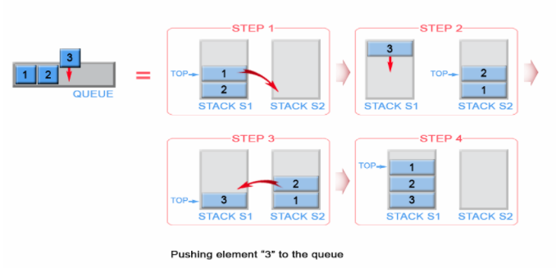

代码如下：

**public class** MyQueue {  
Stack<Integer> **stack1**;  
 Stack<Integer> **stack2**;  
**public** MyQueue() {  
 **stack1** = **new** Stack<>();  
 **stack2** = **new** Stack<>();  
 }**public void** push(**int** x) {**while** (!**stack1**.isEmpty()){  
 **stack2**.push(**stack1**.pop());  
 }**stack2**.push(x);**while** (!**stack2**.isEmpty()){  
 **stack1**.push(**stack2**.pop());  
 }  
 }**public int** pop() {**return stack1**.pop();  
 }**public int** peek() {  
 **return stack1**.peek();  
 }**public boolean** empty() {  
 **return stack1**.isEmpty();  
 }  
}

**复杂度分析**

* 入队

时间复杂度：O(n)

除新元素之外，所有元素都会被压入两次，弹出两次。新元素被压入两次，弹出一次。（当然，我们可以稍作改进，在stack1清空之后把新元素直接压入，就只压入一次了）

这个过程产生了4n+3 次操作，其中 n 是队列的大小。由于入栈操作和弹出操作的时间复杂度为 O(1)， 所以时间复杂度为 O(n)。

空间复杂度：O(n)

需要额外的内存来存储队列中的元素。

* 其它操作（pop、peek、isEmpty）

时间复杂度：O(1)

空间复杂度：O(1)

### 8.3.4 方法二：出队时反转

可以不要在入队时反转，而是在出队时再做处理。

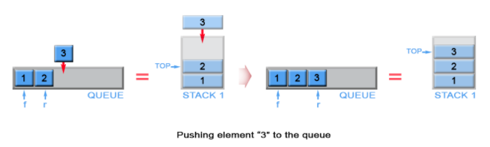

执行出队操作时，我们想要弹出的是stack1的栈底元素。所以需要将stack1中所有元素弹出，并压入stack2，然后弹出stack2的栈顶元素。

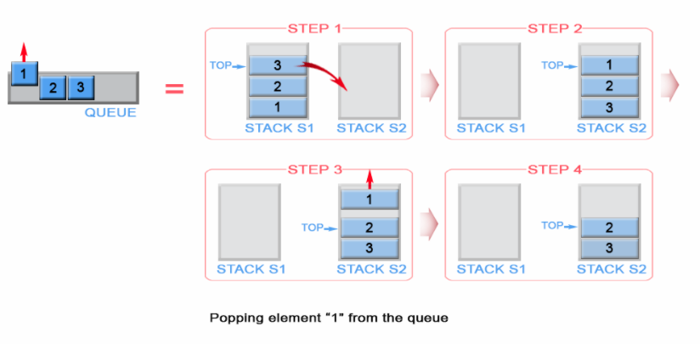

我们观察可以发现，stack2中的元素，其实就是保持着队列顺序的，所以完全没必要将它们再压回stack1，下次出队时，我们只要直接弹出stack2中的栈顶元素就可以了。

代码实现如下：

**public class** MyQueue2 {  
Stack<Integer> **stack1**;  
 Stack<Integer> **stack2**;  
**public** MyQueue2() {  
 **stack1** = **new** Stack<>();  
 **stack2** = **new** Stack<>();  
 }  
**public void** push(**int** x) {  
**stack1**.push(x);  
 }  
**public int** pop() {  
**if** (**stack2**.isEmpty()){  
**while** (!**stack1**.isEmpty()){  
 **stack2**.push(**stack1**.pop());  
 }  
 }  
**return stack2**.pop();  
 }  
**public int** peek() {  
**if** (**stack2**.isEmpty()){  
**while** (!**stack1**.isEmpty()){  
 **stack2**.push(**stack1**.pop());  
 }  
 }  
**return stack2**.peek();  
 }  
**public boolean** empty() {  
**return stack1**.isEmpty() && **stack2**.isEmpty();  
 }  
}

**复杂度分析**

* 入队（push）

时间复杂度：O(1)。向栈压入元素的时间复杂度为O(1)

空间复杂度：O(n)。需要额外的内存（stack1和stack2共同存储）来存储队列元素。

* 出队（pop）

时间复杂度： 摊还复杂度 O(1)，最坏情况下的时间复杂度 O(n)

在最坏情况下，stack2 为空，算法需要执行while循环进行反转。具体过程是从 stack1 中弹出 n 个元素，然后再把这 n 个元素压入 stack2，在这里n代表队列的大小。这个过程产生了 2n 步操作，时间复杂度为 O(n)。

但当 stack2 非空时，只需要直接弹栈，算法就只有 O(1) 的时间复杂度。均摊下来，摊还复杂度为O(1)。

空间复杂度 ：O(1)

* 取队首元素（peek）和判断是否为空（empty）

时间复杂度：O(1)

空间复杂度：O(1)

### 8.3.5 摊还复杂度分析

摊还分析（[Amortized Analysis](http://www.baidu.com/link?url=Nx6Z-cTzQXZd1HfCEt2GttvRXALZ6D-wC5mo3EuK_FupyDWoKTeHUyeF1NI60_GpyIft5pc_MT7xK_F3Qyhq4YT5XOpis9VJdOm_V2_vXaT5bpW611WZUVLkS7wGYeCa)，均摊法），用来评价某个数据结构的一系列操作的平均代价。

对于一连串操作而言，可能某种情况下某个操作的代价特别高，但总体上来看，也并非那么糟糕，可以形象的理解为把高代价的操作“分摊”到其他操作上去了，要求的就是均摊后的平均代价。

摊还分析的核心在于，最坏情况下的操作一旦发生了一次，那么在未来很长一段时间都不会再次发生，这样就会均摊每次操作的代价。

摊还分析与平均复杂度分析的区别在于，平均情况分析是平均所有的输入。而摊还分析是平均操作。在摊还分析中，不涉及概率，并且保证在最坏情况下每一个操作的平均性能。

所以摊还分析，往往会用在某一数据结构的操作分析上。

## 8.4 有效的括号（#20）

### 8.4.1 题目说明

给定一个只包括 '('，')'，'{'，'}'，'['，']' 的字符串，判断字符串是否有效。

有效字符串需满足：

1. 左括号必须用相同类型的右括号闭合。
2. 左括号必须以正确的顺序闭合。

注意空字符串可被认为是有效字符串。

示例 1:

输入: "()"

输出: true

示例 2:

输入: "()[]{}"

输出: true

示例 3:

输入: "(]"

输出: false

示例 4:

输入: "([)]"

输出: false

示例 5:

输入: "{[]}"

输出: true

### 8.4.2 分析

判断括号的有效性，这是一个非常经典的问题。

由于给定字符串中只包含 '('，')'，'{'，'}'，'['，']' ，所以我们不需要额外考虑非法字符的问题。

对于合法的输入字符，关键在于遇到一个“左括号”时，我们会希望在后续的遍历中，遇到一个相同类型的“右括号”将其闭合。

由于规则是：**后遇到的左括号，要先闭合**，因此我们想到，利用一个**栈**可以实现这个功能，将左括号放入栈顶，遇到右括号时弹出就可以了。

### 8.4.3 具体实现

代码实现非常简单：我们可以创建一个栈，然后遍历字符串。遇到左括号，就压栈；遇到右括号，就判断和当前栈顶的左括号是否匹配，匹配就弹栈，不匹配直接返回false。

代码如下：

**public class** ValidParentheses {**public boolean** isValid(String s) {Deque<Character> stack = **new** LinkedList<>();  
 **for** (**int** i = 0; i < s.length(); i++){  
 **char** c = s.charAt(i);**if** ( c == **'('** ){  
 stack.push(**')'**); } **else if** ( c == **'['** ){  
 stack.push(**']'**);  
 } **else if** ( c == **'{'** ){  
 stack.push(**'}'**);  
 } **else** {**if** (stack.isEmpty()) **return false**;**char** right = stack.pop();  
 **if** (c != right) **return false**;}  
 }**return** stack.isEmpty();  
 }  
}

**复杂度分析**

时间复杂度：O(n)，其中n是字符串s的长度。只需要遍历一次字符串。

空间复杂度：O(n)。栈中最多会保存字符串中所有的左括号，数量为O(n)。

## 8.5 柱状图中最大的矩形（#84）

### 8.5.1 题目说明

给定 n 个非负整数，用来表示柱状图中各个柱子的高度。每个柱子彼此相邻，且宽度为 1 。

求在该柱状图中，能够勾勒出来的矩形的最大面积。

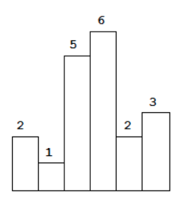

以上是柱状图的示例，其中每个柱子的宽度为 1，给定的高度为 [2,1,5,6,2,3]。

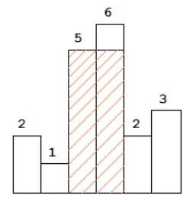

图中阴影部分为所能勾勒出的最大矩形面积，其面积为 10 个单位。

示例:

输入: [2,1,5,6,2,3]

输出: 10

### 8.5.2 分析

题目要求计算最大矩形面积，我们可以发现，关键其实就在于确定矩形的“宽”和“高”（即矩形面积计算中的长和宽）。

而宽和高两者间又有制约条件：一定宽度范围内的高，就是最矮那个柱子的高度。

### 8.5.3 方法一：暴力法

一个简单的思路，就是遍历所有可能的宽度。也就是说，以每个柱子都作为矩形的左右边界进行计算，取出所有面接中最大的那个。

代码如下：

**public class** LargestRectangleInHistogram {**public int** largestRectangleArea1(**int**[] heights) {**int** largestArea = 0;**for** ( **int** left = 0; left < heights.**length**; left++ ){  
 **int** currHeight = heights[left];**for** ( **int** right = left; right < heights.**length**; right++ ){currHeight = (heights[right] < currHeight) ? heights[right] : currHeight;  
 **int** currArea = (right - left + 1) \* currHeight;largestArea = (currArea > largestArea) ? currArea : largestArea;  
 }  
 }  
 **return** largestArea;  
 }  
}

**复杂度分析**

时间复杂度：O(N^2)。很明显，代码中用到了双重循环，需要耗费平方时间复杂度来做遍历计算。这个复杂度显然是比较高的。

空间复杂度：O(1)。只用到了一些辅助变量。

### 8.5.4 方法二：双指针

我们可以首先遍历数组，以当前柱子的高度，作为考察的矩阵“可行高度”。然后定义左右两个指针，以当前柱子为中心向两侧探寻，找到当前高度的左右边界。

左右边界的判断标准，就是出现了比当前高度矮的柱子，或者到达了数组边界。

代码实现如下：

**public int** largestRectangleArea(**int**[] heights) {

**int** largestArea = 0;

**for** ( **int** i = 0; i < heights.**length**; i++ ){

**int** height = heights[i];

**int** left = i, right = i;

*// 寻找左边界*

**while** ( left >= 0 ){

**if** ( heights[left] < height ) **break**;

left --;

}

*// 寻找右边界*

**while** ( right < heights.**length** ){

**if** ( heights[right] < height ) **break**;

right ++;

}

**int** width = right - left - 1;

**int** currArea = height \* width;

largestArea = currArea > largestArea ? currArea : largestArea;

}

**return** largestArea;

}

**复杂度分析**

时间复杂度：O(N^2)。尽管少了一重循环，但在内部依然要去暴力寻找左右边界，这个操作最好情况下时间复杂度为O(1)，最坏情况下为O(N)，平均为O(N)。所以整体的平均时间复杂度仍然是O(N^2)。

空间复杂度：O(1)。只用到了一些辅助变量。

### 8.5.5 方法三：双指针优化

在双指针法寻找左右边界的过程中我们发现，如果当前柱子比前一个柱子高，那么它的左边界就是前一个柱子；如果比前一个柱子矮，那么可以跳过之前确定更高的那些柱子，直接从前一个柱子的左边界开始遍历。

这就需要我们记录下每一个柱子对应的左边界，这可以单独用一个数组来保存。

代码如下：

**public int** largestRectangleArea(**int**[] heights) {**int** n = heights.**length**;  
 **int**[] lefts = **new int**[n];  
 **int**[] rights = **new int**[n];**int** largestArea = 0;**for** ( **int** i = 0; i < n; i++ ){**int** height = heights[i];**int** left = i - 1;  
 *// 向左移动，寻找左边界* **while** ( left >= 0 ){  
 **if** ( heights[left] < height ) **break**;left = lefts[left];}  
 lefts[i] = left; }**for** ( **int** i = n - 1; i >= 0; i-- ){**int** height = heights[i];**int** right = i + 1;  
 *// 向右移动，寻找右边界* **while** ( right < n ){  
 **if** ( heights[right] < height ) **break**;right = rights[right];}  
 rights[i] = right;}**for** ( **int** i = 0; i < n; i++ ){  
 **int** currArea = ( rights[i] - lefts[i] - 1 ) \* heights[i];  
 largestArea = currArea > largestArea ? currArea : largestArea;  
 }  
 **return** largestArea;  
}

**复杂度分析**

时间复杂度：O(N)。我们发现，while循环内的判断比对总体数量其实是有限的。每次比对，或者是遍历到一个新元素的时候，或者是之前判断发现当前柱子较矮，需要继续和前一个柱子的左边界进行比较。所以总的时间复杂度是O(N)。

空间复杂度：O(N)。用到了长度为n的数组来保存左右边界。

### 8.5.6 方法四：使用单调栈

从上面的算法中我们可以发现，“找左边界”最重要的，其实就是排除左侧不可能的那些元素，跳过它们不再遍历。

所以我们可以考虑用这样一个数据结构，来保存当前的所有“候选左边界”。

当遍历到一个高度时，就让它和“候选列表”中的高度比较：如果发现它比之前的候选大，可以直接追加在后面；而如果比之前的候选小，就应该删除之前更大的候选。最终，保持一个按照顺序、单调递增的候选序列。

过程中应该按照顺序，先比对最新的候选、再比对较老的候选。显然，我们可以用一个栈来实现这样的功能。

栈中存放的元素具有单调性，这就是经典的数据结构**单调栈**了。

我们用一个具体的例子 [6,7,5,2,4,5,9,3] 来理解单调栈。

我们需要求出每一根柱子的左侧且最近的小于其高度的柱子。初始时的栈为空。

（1）我们枚举 6，因为栈为空，所以 6 左侧的柱子是“哨兵”，位置为 -1。随后我们将 6 入栈。

栈：[6(0)]。（这里括号内的数字表示柱子在原数组中的位置索引）

（2）我们枚举 7，由于 6<7，因此不会移除栈顶元素，所以 7 左侧的柱子是 6，位置为 0。随后我们将 7 入栈。

栈：[6(0), 7(1)]

（3）我们枚举 5，由于 7≥5，因此移除栈顶元素 7。同样地， 6≥5，再移除栈顶元素 6。此时栈为空，所以 5 左侧的柱子是「哨兵」，位置为−1。随后我们将 5 入栈。

栈：[5(2)]

（4）接下来的枚举过程也大同小异。我们枚举 2，移除栈顶元素 5，得到 2 左侧的柱子是「哨兵」，位置为 −1。将 2 入栈。

栈：[2(3)]

（5）我们枚举 4，5 和 9，都不会移除任何栈顶元素，得到它们左侧的柱子分别是2，4 和 5，位置分别为 3，4 和 5。将它们入栈。

栈：[2(3), 4(4), 5(5), 9(6)]

（6）我们枚举 3，依次移除栈顶元素 9，5 和 4，得到 3 左侧的柱子是 2，位置为 3。将 3 入栈。

栈：[2(3), 3(7)]

这样一来，我们得到它们左侧的柱子编号分别为 [−1,0,−1,−1,3,4,5,3]。

用相同的方法，我们从右向左进行遍历，也可以得到它们右侧的柱子编号分别为 [2,2,3,8,7,7,7,8]，这里我们将位置 8 看作右侧的“哨兵”。

在得到了左右两侧的柱子之后，我们就可以计算出每根柱子对应的左右边界，并求出答案了。

代码如下：

**public int** largestRectangleArea(**int**[] heights) {  
**int** n = heights.**length**;  
 **int**[] lefts = **new int**[n];  
 **int**[] rights = **new int**[n];  
**int** largestArea = 0;  
 *// 定义一个栈，保存“候选列表”* Stack<Integer> stack = **new** Stack<>();  
 *// 遍历所有柱子，计算左右边界* **for** ( **int** i = 0; i < n; i++ ){**while** ( !stack.isEmpty() && heights[stack.peek()] >= heights[i] ){  
 stack.pop();  
 }  
 lefts[i] = stack.isEmpty() ? -1 : stack.peek();stack.push(i);}stack.clear();**for** ( **int** i = n - 1; i >= 0; i-- ){**while** ( !stack.isEmpty() && heights[stack.peek()] >= heights[i] ){  
 stack.pop();  
 }  
 rights[i] = stack.isEmpty() ? n : stack.peek();stack.push(i);}**for** ( **int** i = 0; i < n; i++ ){  
 **int** currArea = ( rights[i] - lefts[i] - 1 ) \* heights[i];  
 largestArea = currArea > largestArea ? currArea : largestArea;  
 }  
 **return** largestArea;  
}

**复杂度分析**

时间复杂度：O(N)。每一个位置元素只会入栈一次（在枚举到它时），并且最多出栈一次。因此当我们从左向右/从右向左遍历数组时，对栈的操作的次数就为 O(N)。所以单调栈的总时间复杂度为 O(N)。

空间复杂度：O(N)。用到了单调栈，大小为O(N)。

### 8.5.7 方法五：单调栈优化

当一个柱子高度比栈顶元素小时，我们会弹出栈顶元素，这就说明当前柱子就是栈顶元素对应柱子的右边界。所以我们可以只遍历一次，就求出答案。

代码如下：

**public int** largestRectangleArea(**int**[] heights) {  
**int** n = heights.**length**;  
 **int**[] lefts = **new int**[n];  
 **int**[] rights = **new int**[n];

**for** ( **int** i = 0; i < n; i++ ) rights[i] = n;

**int** largestArea = 0;  
Stack<Integer> stack = **new** Stack<>();**for** ( **int** i = 0; i < n; i++ ){**while** ( !stack.isEmpty() && heights[stack.peek()] >= heights[i] ){rights[stack.peek()] = i;  
 stack.pop();  
 }  
 lefts[i] = stack.isEmpty() ? -1 : stack.peek();stack.push(i);}**for** ( **int** i = 0; i < n; i++ ){  
 **int** currArea = ( rights[i] - lefts[i] - 1 ) \* heights[i];  
 largestArea = currArea > largestArea ? currArea : largestArea;  
 }  
 **return** largestArea;  
}

**复杂度分析**

时间复杂度：O(N)。只有一次遍历，同样每个位置入栈一次、最多出栈一次。

空间复杂度：O(N)。用到了单调栈，大小为O(N)。

# 第九章 排序相关问题讲解

## 9.1 排序算法复习

常见的排序算法可以分为两大类：比较类排序，和非比较类排序。

* 比较类排序：通过比较来决定元素间的相对次序，由于其时间复杂度不能突破O(nlogn)，因此也称为非线性时间比较类排序。
* 非比较类排序：不通过比较来决定元素间的相对次序，它可以突破基于比较排序的时间下界，以线性时间运行，因此也称为线性时间非比较类排序。主要思路是通过将数值以哈希（hash）或分桶（bucket）的形式直接映射到存储空间来实现的。

算法复杂度总览

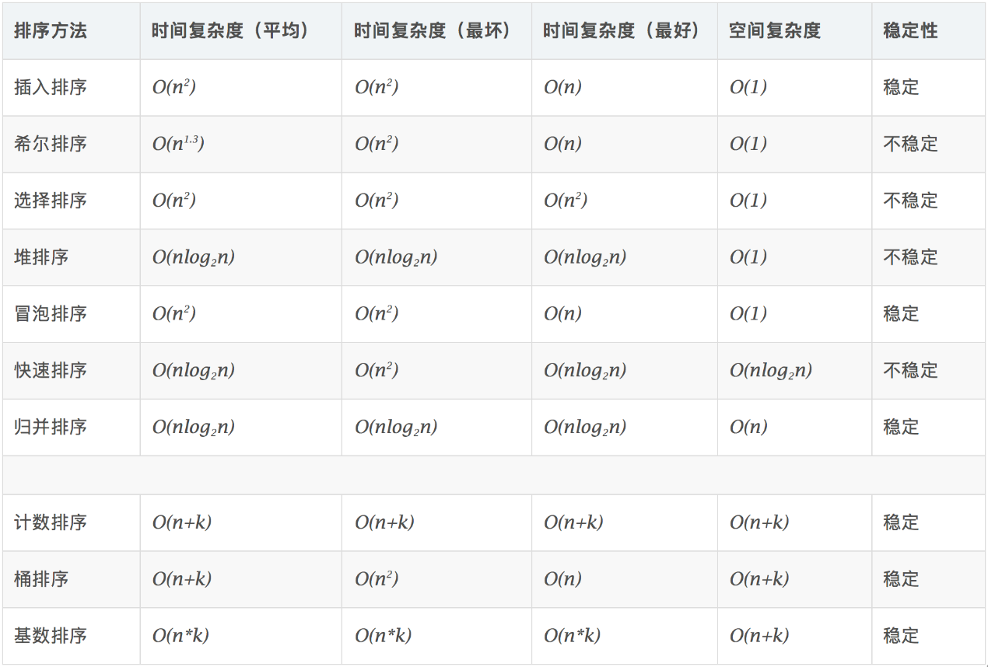

### 9.1.1 选择排序（Selection Sort）

选择排序是一种简单直观的排序算法。

它的工作原理：首先在未排序序列中找到最小（大）元素，存放到排序序列的起始位置，然后，再从剩余未排序元素中继续寻找最小（大）元素，然后追加到已排序序列的末尾。以此类推，直到所有元素均排序完毕。

### 9.1.2 冒泡排序（Bubble Sort）

冒泡排序也是一种简单的排序算法。

它的基本原理是：重复地扫描要排序的数列，一次比较两个元素，如果它们的大小顺序错误，就把它们交换过来。这样，一次扫描结束，我们可以确保最大（小）的值被移动到序列末尾。

这个算法的名字由来，就是因为越小的元素会经由交换，慢慢“浮”到数列的顶端。

### 9.1.3 插入排序（Insertion Sort）

插入排序的算法，同样描述了一种简单直观的排序。

它的工作原理是：构建一个有序序列。对于未排序数据，在已排序序列中从后向前扫描，找到相应位置并插入。

以上三种简单排序算法，因为需要双重循环，所以时间复杂度均为O(n^2)。排序过程中，只需要额外的常数空间，所以空间复杂度均为O(1)。

### 9.1.4 希尔排序（Shell Sort）

1959年由Shell发明，是第一个突破O(n2)的排序算法，是简单插入排序的改进版。

它与插入排序的不同之处在于，它会优先比较距离较远的元素。希尔排序又叫**缩小增量排序**。

希尔排序在数组中采用**跳跃式分组**的策略，通过某个增量将数组元素划分为若干组，然后分组进行插入排序，随后逐步缩小增量，继续按组进行插入排序操作，直至增量为1。

希尔排序中对于增量序列的选择十分重要，直接影响到希尔排序的性能。一些经过优化的增量序列如Hibbard经过复杂证明可使得最坏时间复杂度为O(n^3/2)。

### 9.1.5 归并排序（Merge Sort）

归并排序是建立在归并操作上的一种有效的排序算法。该算法是采用分治法（Divide and Conquer）的一个非常典型的应用。

将已有序的子序列合并，得到完全有序的序列；即先使每个子序列有序，再使子序列段间有序。若将两个有序表合并成一个有序表，称为2-路归并。

归并排序的时间复杂度是O(nlogn）。代价是需要额外的内存空间。

### 9.1.6 快速排序（Quick Sort）

快速排序的基本思想：通过一趟排序，将待排记录分隔成独立的两部分，其中一部分记录的关键字均比另一部分的关键字小，则可分别对这两部分记录继续进行排序，以达到整个序列有序。

可以看出，快排也应用了分治思想，一般会用递归来实现。

快速排序使用分治法来把一个串（list）分为两个子串（sub-lists）。具体算法描述如下：

* 从数列中挑出一个元素，称为 “基准”（pivot，中心，支点）；
* 重新排序数列，所有元素比基准值小的摆放在基准前面，所有元素比基准值大的摆在基准的后面（相同的数可以到任一边）。这个称为分区（partition）操作。在这个分区退出之后，该基准就处于数列的中间位置（它应该在的位置）；
* 递归地（recursive）把小于基准值元素的子数列，和大于基准值元素的子数列排序。

这里需要注意，分区操作在具体实现时，可以设置在序列首尾设置**双指针**，然后分别向中间移动；左指针找到最近的一个大于基准的数，右指针找到最近一个小于基准的数，然后交换这两个数。

代码如下：

**public class** QuickSort {  
**public static void** qSort( **int**[] nums, **int** start, **int** end ){  
**if** ( start >= end )  
 **return**;  
**int** mid = *partition*(nums, start, end); *qSort*( nums, start, mid - 1 );  
 *qSort*( nums, mid + 1, end );  
 }  
 *// 定义一个分区方法* **private static int** partition( **int**[] nums, **int** start, **int** end ){**int** pivot = nums[start];  
 **int** left = start;**int** right = end;**while** ( left < right ){**while** ( left < right && nums[right] >= pivot )  
 right --;nums[left] = nums[right];**while** ( left < right && nums[left] <= pivot )  
 left ++;nums[right] = nums[left];}nums[left] = pivot;  
 **return** left;  
 }  
}

快速排序的时间复杂度可以做到O(nlogn)，在很多框架和数据结构设计中都有广泛的应用。

### 9.1.7 堆排序（Heap Sort）

堆排序是指利用堆这种数据结构所设计的一种排序算法。

堆（Heap）是一个近似完全二叉树的结构，并同时满足堆的性质：即子结点的键值或索引总是小于（或者大于）它的父节点。

一般情况，将堆顶元素为最大值的叫做“大顶堆”（Max Heap），堆顶为最小值的叫做“小顶堆”。

算法简单来说，就是构建一个大顶堆，取堆顶元素作为当前最大值，然后删掉堆顶元素、将最后一个元素换到堆顶位置，进而不断调整大顶堆、继续寻找下一个最大值。

这个过程有一些类似于选择排序（每次都选取当前最大的元素），而由于用到了二叉树结构进行大顶堆的调整，时间复杂度可以降为O(nlogn)。

### 9.1.8 计数排序（Counting Sort）

计数排序不是基于比较的排序算法，其核心在于将输入的数据值转化为键存储在额外开辟的数组空间中。作为一种线性时间复杂度的排序，计数排序要求输入的数据必须是有确定范围的整数。

简单来说，就是要找到待排序数组中的最大和最小值，得到所有元素可能的取值范围；然后统计每个值出现的次数。统计完成后，只要按照取值顺序、依次反向填充目标数组就可以了。

计数排序时间复杂度是O(n+k)，空间复杂度也是O(n+k)，其排序速度快于任何比较排序算法。当k不是很大并且序列比较集中时，计数排序是一个很有效的排序算法。

### 9.1.9 桶排序（Bucket Sort）

桶排序是计数排序的升级版。它利用了函数的映射关系，高效与否的关键就在于映射函数的确定。

桶排序 (Bucket sort)的工作原理：假设输入数据服从均匀分布，将数据分到有限数量的桶里，每个桶再分别排序。

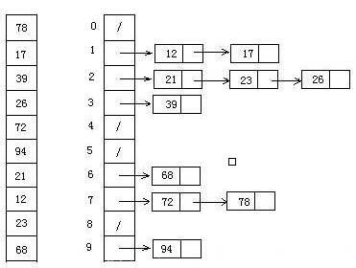

桶排序最好情况下使用线性时间O(n)。

桶排序的时间复杂度，取决与对各个桶之间数据进行排序的时间复杂度，因为其它部分的时间复杂度都为O(n)。很显然，桶划分的越小，各个桶之间的数据越少，排序所用的时间也会越少。但相应的空间消耗就会增大。

### 9.1.10 基数排序（Radix Sort）

基数排序可以说是桶排序的扩展。

算法原理是按照低位先排序，然后收集；再按照高位排序，然后再收集；依次类推，直到最高位。

最常见的做法，就是取10个桶，数值最高有几位，就按照数位排几次。例如：



第一次排序：按照个位的值，将每个数保存到对应的桶中：

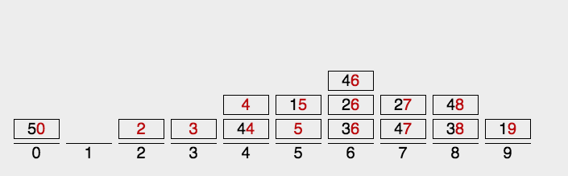

将桶中的数据依次读出，填充到目标数组中，这时可以保证后面的数据，个位一定比前面的数据大。



第二次排序：按照十位的值，将每个数保存到对应的桶中：

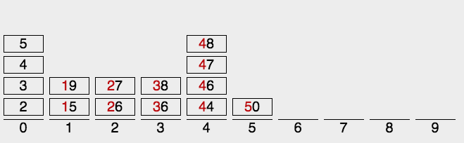

因为每个桶中的数据，都是按照个位从小到大排序的，所以再次顺次读出每个桶中的数据，就得到了完全排序的数组：



基数排序的空间复杂度为O(n+k)，其中k为桶的数量。一般来说n>>k，因此额外空间需要大概n个左右。

## 9.2 [数组中的第K个最大元素](https://leetcode-cn.com/problems/kth-largest-element-in-an-array/)（#215）

### 9.2.1 题目说明

在未排序的数组中找到第 k 个最大的元素。请注意，你需要找的是数组排序后的第 k 个最大的元素，而不是第 k 个不同的元素。

示例 1:

输入: [3,2,1,5,6,4] 和 k = 2

输出: 5

示例 2:

输入: [3,2,3,1,2,4,5,5,6] 和 k = 4

输出: 4

说明:

* 你可以假设 k 总是有效的，且 1 ≤ k ≤ 数组的长度。

### 9.2.2 分析

要寻找数组中第K大的元素，首先能想到的，当然就是直接排序。只要数组是有序的，那么接下来取出倒数第K个元素就可以了。

**public class** KthLargestElement {  
 *// 直接调语言内置的排序方法* **public int** findKthLargest(**int**[] nums, **int** k) {  
 Arrays.*sort*(nums);  
 **return** nums[nums.**length** - k];  
 }  
}

我们知道，java的Arrays.sort()方法底层就是快速排序，所以时间复杂度为O(nlogn)。

如果实际遇到这个问题，直接调类库方法去排序，显然是不能让面试官满意的。我们应该手动写出排序的算法。

选择、冒泡和插入排序时间复杂度是O(n^2)，性能较差；二计数排序、桶排序和基数排序尽管时间复杂度低，但需要占用大量的额外空间，而且只有在数据取值范围比较集中、桶数较少时效率比较高。所以实际应用中，排序的实现算法一般采用快速排序，或者归并和堆排序。

对于这道题目而言，其实还可以进一步优化：因为我们只关心第K大的元素，其它位置的元素其实可以不排。

基于这样的想法，显然归并这样的算法就无从优化了；但快排和堆排序可以。

### 9.2.3 方法一：基于快速排序的选择

我们可以改进快速排序算法来解决这个问题：在分区（partition）的过程当中，我们会对子数组进行划分，如果划分得到的位置 q 正好就是我们需要的下标，就直接返回 a[q]；否则，如果 q 比目标下标小，就递归右子区间，否则递归左子区间。这样就可以把原来递归两个区间变成只递归一个区间，提高了时间效率。这就是“快速选择”算法。

另外，我们知道快速排序的性能和“划分”出的子数组的长度密切相关。我们可以引入随机化来加速这个过程，它的时间代价的期望是 O(n)。

代码如下：

**public int** findKthLargest(**int**[] nums, **int** k) {  
 **return** quickSelect( nums, 0, nums.**length** - 1, nums.**length** - k );  
}  
*// 为了方便递归，定义一个快速选择方法***public int** quickSelect( **int**[] nums, **int** start, **int** end, **int** index ){**int** q = randomPatition( nums, start, end );  
 **if** (q == index){  
 **return** nums[q];} **else** {**return** q > index ? quickSelect(nums, start, q - 1, index) : quickSelect(nums, q + 1, end, index);  
 }  
}  
*// 定义一个随机分区方法***public int** randomPatition( **int**[] nums, **int** start, **int** end ){  
 Random random = **new** Random();  
 **int** randIndex = start + random.nextInt(end - start + 1);swap(nums, start, randIndex);  
 **return** partition(nums, start, end);  
}  
*// 定义一个分区方法***public int** partition( **int**[] nums, **int** start, **int** end ){**int** pivot = nums[start];  
 **int** left = start;**int** right = end;**while** ( left < right ){**while** ( left < right && nums[right] >= pivot )  
 right --;nums[left] = nums[right];**while** ( left < right && nums[left] <= pivot )  
 left ++;nums[right] = nums[left];}nums[left] = pivot;  
 **return** left;  
}  
*// 定义一个交换元素的方法***public void** swap( **int**[] nums, **int** i, **int** j ){  
 **int** temp = nums[i];  
 nums[i] = nums[j];  
 nums[j] = temp;  
}

**复杂度分析**

时间复杂度：O(n)，证明过程可以参考《算法导论》9.2：期望为线性的选择算法。

空间复杂度：O(logn)，递归使用栈空间的空间代价的期望为O(logn)。

### 9.2.4 方法二：基于堆排序的选择

我们也可以使用堆排序来解决这个问题。

基本思路是：构建一个大顶堆，做 k−1 次删除操作后堆顶元素就是我们要找的答案。

在很多语言中，都有优先队列或者堆的的容器可以直接使用，但是在面试中，面试官更倾向于让更面试者自己实现一个堆。所以这里我们要手动做一个类似堆排序的实现。

代码如下：

**public int** findKthLargest(**int**[] nums, **int** k) {  
 **int** n = nums.**length**;  
**int** heapSize = n;  
 *// 构建大顶堆* buildMaxHeap( nums, heapSize );  
 *// 删除k-1次堆顶元素* **for** ( **int** i = n - 1; i > n - k; i-- ){swap( nums, 0, i );  
 heapSize --;  
 maxHeapify( nums, 0, heapSize );  
 }**return** nums[0];  
}  
  
*// 构建大顶堆的方法***public void** buildMaxHeap( **int**[] nums, **int** heapSize ){**for** ( **int** i = heapSize / 2 - 1; i >= 0; i-- ){  
 maxHeapify(nums, i, heapSize);  
 }  
}**public void** maxHeapify( **int**[] nums, **int** top, **int** heapSize ){**int** left = top \* 2 + 1;  
 **int** right = top \* 2 + 2;**int** largest = top;**if** ( right < heapSize && nums[right] > nums[largest] ){  
 largest = right;  
 }**if** ( left < heapSize && nums[left] > nums[largest] ){  
 largest = left;  
 }**if** ( largest != top ){  
 swap( nums, top, largest );maxHeapify(nums, largest, heapSize);  
 }  
}

**复杂度分析**

时间复杂度：O(nlogn)，建堆的时间代价是 O(n)，k-1次删除的总代价是 O(klogn)，因为 k<n，故渐进时间复杂为 O(n+klogn)=O(nlogn)。

空间复杂度：O(logn)，即递归使用栈空间的空间代价。

## 9.3 颜色分类（#75）

### 9.3.1 题目说明

给定一个包含红色、白色和蓝色，一共 n 个元素的数组，原地对它们进行排序，使得相同颜色的元素相邻，并按照红色、白色、蓝色顺序排列。

此题中，我们使用整数 0、 1 和 2 分别表示红色、白色和蓝色。

进阶：

* 你可以不使用代码库中的排序函数来解决这道题吗？
* 你能想出一个仅使用常数空间的一趟扫描算法吗？

示例 1：

输入：nums = [2,0,2,1,1,0]

输出：[0,0,1,1,2,2]

示例 2：

输入：nums = [2,0,1]

输出：[0,1,2]

示例 3：

输入：nums = [0]

输出：[0]

示例 4：

输入：nums = [1]

输出：[1]

提示：

* n == nums.length
* 1 <= n <= 300
* nums[i] 为 0、1 或 2

### 9.3.2 分析

本题是经典的“荷兰国旗问题”，由计算机科学家 Edsger W. Dijkstra 首先提出。

荷兰国旗是由红白蓝3种颜色的条纹拼接而成，如下图所示：



假设这样的条纹有多条，且各种颜色的数量不一，并且随机组成了一个新的图形，新的图形可能如下图所示，但是绝非只有这一种情况：

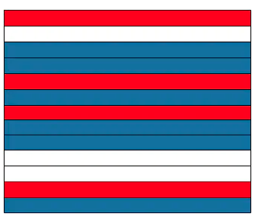

需求是：把这些条纹按照颜色排好，红色的在上半部分，白色的在中间部分，蓝色的在下半部分，我们把这类问题称作荷兰国旗问题。

本题其实就是荷兰国旗问题的数学描述，它在本质上，其实就是就是一个有重复元素的排序问题。所以可以用排序算法来解决。

当然，最简单的方式，就是直接调Java已经内置的排序方法：

**public void** sortColors(**int**[] nums) {  
 Arrays.*sort*(nums);  
}

时间复杂度为O(nlogn)。但显然这不是我们想要的，本题用到的排序算法应该自己实现，而且要根据本题的具体情况进行优化。

### 9.3.3 方法一：基于选择排序

如果用选择排序的思路，我们可以通过遍历数组，找到当前最小（或最大的数）。

对于本题，因为只有0，1，2三个值，我们不需要对每个位置的“选择”都遍历一遍数组，而是最多遍历三次就够了：第一次遍历，把扫描到的0全部放到数组头部；第二次遍历，把所有1跟在后面；最后一次，把所有2跟在最后。

事实上，最后对于2的扫描已经没有必要了：因为除了0和1，剩下的位置一定都是2。所以我们可以用两次扫描，实现这个算法。

代码如下：

**public void** sortColors(**int**[] nums) {  
**int** curr = 0;  
 *// 第一次遍历，将扫描到的0交换到数组头部* **for** ( **int** i = 0; i < nums.**length**; i++){  
 **if** ( nums[i] == 0 ){  
 swap( nums, curr++, i );}  
 }  
 *// 第二次遍历，将扫描到的1跟在后面* **for** ( **int** i = 0; i < nums.**length**; i++){  
 **if** ( nums[i] == 1 ){  
 swap( nums, curr++, i );}  
 }  
}  
**public void** swap( **int**[] nums, **int** i, **int** j ){  
 **int** temp = nums[i];  
 nums[i] = nums[j];  
 nums[j] = temp;  
}

**复杂度分析**

时间复杂度：O(n)，n为数组nums的长度。需要遍历两次数组。

空间复杂度：O(1)，只用到了常数个辅助变量。

### 9.3.4 方法二：基于计数排序

根据题目中的提示，要排序的数组中，其实只有0，1，2三个值。

所以另一种思路是，我们可以直接统计出数组中 0,1,2 的个数，再根据它们的数量，重写整个数组。这其实就是计数排序的思路。

代码如下：

**public class** SortColors {**public void** sortColors(**int**[] nums) {  
 **int** count0 = 0, count1 = 0, count2 = 0;  
 *// 遍历数组，统计0，1，2的个数* **for** ( **int** num: nums ){  
 **if** ( num == 0 )  
 count0 ++;  
 **else if** ( num == 1 )  
 count1 ++;  
 **else** count2 ++;  
 }  
 *// 将0，1，2按个数依次填入数组* **for** ( **int** i = 0; i < nums.**length**; i++ ){  
 **if** ( i < count0 )  
 nums[i] = 0;  
 **else if** ( i < count0 + count1 )  
 nums[i] = 1;  
 **else** nums[i] = 2;  
 }  
 }  
}

**复杂度分析**

时间复杂度：O(n)，n为数组nums的长度。需要遍历两次数组。

空间复杂度：O(1)，只用到了常数个辅助变量。

### 9.3.5 方法三：基于快速排序

前面的算法，尽管时间复杂度为O(n)，但都进行了两次遍历。能不能做一些优化，只进行一次遍历就解决问题呢？

一个思路是，使用双指针。所有的0移到数组头，所有2移到数组尾，1保持不变就可以了。这其实就是快速排序的思路。

代码如下：

**public void** sortColors(**int**[] nums) {**int** left = 0, right = nums.**length** - 1;  
**int** i = left;  
**while** ( left < right && i <= right ){  
**while** ( i <= right && nums[i] == 2 )  
 swap( nums, i, right-- );  
**if** ( nums[i] == 0 )  
 swap( nums, i, left++ );  
i++;  
 }  
}

**复杂度分析**

时间复杂度：O(n)，n为数组nums的长度。双指针法只虚遍历一次数组。

空间复杂度：O(1)，只用到了常数个辅助变量。

## 9.4 合并区间（#56）

### 9.4.1 题目说明

给出一个区间的集合，请合并所有重叠的区间。

示例 1:

输入: intervals = [[1,3],[2,6],[8,10],[15,18]]

输出: [[1,6],[8,10],[15,18]]

解释: 区间 [1,3] 和 [2,6] 重叠, 将它们合并为 [1,6].

示例 2:

输入: intervals = [[1,4],[4,5]]

输出: [[1,5]]

解释: 区间 [1,4] 和 [4,5] 可被视为重叠区间。

提示：

* intervals[i][0] <= intervals[i][1]

### 9.4.2 分析

要判断两个区间[a1, b1], [a2, b2]是否可以合并，其实就是判断是否有a1 <= a2 <= b1，或者a2 <= a1 <= b2。也就是说，如果某个子区间的左边界在另一子区间内，那么它们可以合并。

### 9.4.3 解决方法：排序

一个简单的想法是，我们可以遍历每一个子区间，然后判断它跟其它区间是否可以合并。如果某两个区间可以合并，那么就把它们合并之后，再跟其它区间去做判断。

很明显，这样的暴力算法，时间复杂度不会低于O(n^2)。有没有更好的方式呢？

这里我们发现，判断区间是否可以合并的关键，在于它们左边界的大小关系。所以我们可以先把所有区间，按照**左边界进行排序**。

那么在排完序的列表中，可以合并的区间一定是连续的。如下图所示，标记为蓝色、黄色和绿色的区间分别可以合并成一个大区间，它们在排完序的列表中是连续的：

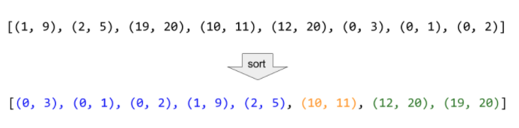

具体代码如下：

**public class** MergeIntervals {**public int**[][] merge(**int**[][] intervals) {List<**int**[]> result = **new** ArrayList<**int**[]>();  
 *// 先对原数组按左边界排序* Arrays.*sort*(intervals, **new** Comparator<**int**[]>() {  
 **@Override  
 public int** compare(**int**[] o1, **int**[] o2) {  
 **return** o1[0] - o2[0];}  
 });  
 *// 遍历排序后的数组，逐个判断合并* **for** ( **int**[] interval: intervals ){**int** left = interval[0], right = interval[1];**int** length = result.size();**if** ( length == 0 || left > result.get(length - 1)[1] ){result.add(interval);  
 } **else** {**int** mergedLeft = result.get(length - 1)[0];**int** mergedRight = Math.*max*( result.get(length - 1)[1], right );result.set( length - 1, **new int**[]{mergedLeft, mergedRight} );  
 }  
 }**return** result.toArray(**new int**[result.size()][]);  
 }  
}

**复杂度分析**

时间复杂度：O(nlogn)，其中 n 为区间的数量。除去排序的开销，我们只需要一次线性扫描，所以主要的时间开销是排序的 O(nlogn)。

空间复杂度：O(logn)，其中 n 为区间的数量。O(logn) 即为快速排序所需要的空间复杂度（递归栈深度）。

# 第十章 二叉树及递归问题讲解

## 10.1 数和二叉树数据结构复习

### 10.1.1 树（Tree）

树是一种**非线性**的数据结构，是由n（n >=0）个结点组成的有限集合。

如果n==0，树为空树。如果n>0，树有一个特定的结点，叫做根结点（root）。根结点只有直接后继，没有直接前驱。

除根结点以外的其他结点划分为m（m>=0）个互不相交的有限集合，T0，T1，T2，...，Tm-1，每个集合都是一棵树，称为根结点的子树（sub tree）。

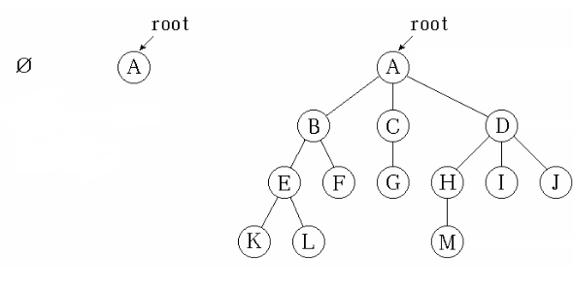

下面是一些其它基本概念：

* 节点的度：节点拥有的子树个数
* 叶子节点（leaf）：度为0的节点，也就是没有子树的节点
* 树的高度：树中节点的最大层数，也叫做树的深度

### 10.1.2 二叉树（Binary Tree）

对于树这种数据结构，使用最频繁的是**二叉树**。

每个节点最多只有2个子节点的树，叫做二叉树。二叉树中，每个节点的子节点作为根的两个子树，一般叫做节点的左子树和右子树。

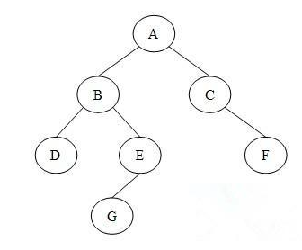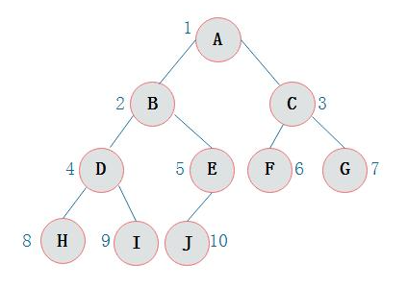

**（1）二叉树的性质**

二叉树有以下性质：

* 若二叉树的层次从0开始，则在二叉树的第i层至多有2^i个结点(i>=0)
* 高度为k的二叉树最多有2^(k+1) - 1个结点(k>=-1)(空树的高度为-1)
* 对任何一棵二叉树，如果其叶子结点(度为0)数为m, 度为2的结点数为n, 则m = n + 1

**（2）满二叉树和完全二叉树**

* 满二叉树：除了叶子节点外，每个节点都有两个子节点，每一层都被完全填充。
* 完全二叉树：除了最后一层外，每一层都被完全填充，并且最后一层所有节点保持向左对齐。

### 10.1.3 递归（Recursion）

对于树结构的遍历和处理，最为常用的代码结构就是**递归**（Recursion）。

递归是一种重要的编程技术，该方法用来让一个函数（方法）从其内部调用其自身。一个含直接或间接调用本函数语句的函数，被称之为递归函数。

递归的实现有两个必要条件：

* 必须定义一个“基准条件”，也就是递归终止的条件。在这种情况下，可以直接返回结果，无需继续递归
* 在方法中通过调用自身，向着基准情况前进

一个简单示例就是计算阶乘：0 的阶乘被特别地定义为 1；n的阶乘可以通过计算 n-1的阶乘再乘以n来求得的。

代码如下：

*// 递归示例：计算阶乘***public static int** factorial(**int** n){  
 **if** ( n == 0 ) **return** 1;  
 **return** *factorial*(n - 1) \* n;  
}  
  
*// 尾递归计算阶乘，需要多一个参数保存“计算状态”***public static int** fact(**int** acc, **int** n){  
 **if** ( n == 0 ) **return** acc;  
 **return** *fact*( acc \* n, n - 1 );  
}

上面的第二种实现，把递归调用置于函数的末尾，即正好在return语句之前，这种形式的递归被称为**尾递归** (tail recursion)，其形式相当于循环。一些语言的编译器对于尾递归可以进行优化，节约递归调用的栈资源。

### 10.1.4 二叉树的遍历

* 中序遍历：即左-根-右遍历，对于给定的二叉树根，寻找其左子树；对于其左子树的根，再去寻找其左子树；递归遍历，直到寻找最左边的节点i，其必然为叶子，然后遍历i的父节点，再遍历i的兄弟节点。随着递归的逐渐出栈，最终完成遍历
* 先序遍历：即根-左-右遍历
* 后序遍历：即左-右-根遍历
* 层序遍历：按照从上到下、从左到右的顺序，逐层遍历所有节点。

用递归可以很容易地实现二叉树的先序、中序、后序遍历：

*// 遍历二叉树1：先序遍历***public static void** printTreePreOrder( TreeNode root ){  
 **if** (root == **null**) **return**;  
 System.***out***.print(root.**val** + **"\t"**); *printTreePreOrder*( root.**left** ); *printTreePreOrder*( root.**right** );}  
*// 遍历二叉树2：中序遍历***public static void** printTreeInOrder( TreeNode root ){  
 **if** (root == **null**) **return**;  
 *printTreeInOrder*( root.**left** );System.***out***.print(root.**val** + **"\t"**); *printTreeInOrder*( root.**right** );}  
*// 遍历二叉树3：后序遍历***public static void** printTreePostOrder( TreeNode root ){  
 **if** (root == **null**) **return**;  
 *printTreePostOrder*( root.**left** ); *printTreePostOrder*( root.**right** );System.***out***.print(root.**val** + **"\t"**);}

层序遍历，则需要借助一个队列：要访问的节点全部放到队列里。当访问一个节点时，就让它的子节点入队，依次访问。

**public static void** printTreeLevelOrder( TreeNode root ){Queue<TreeNode> queue = **new** LinkedList<>();  
 queue.offer(root);**while** ( !queue.isEmpty() ){TreeNode curNode = queue.poll();  
 System.***out***.print(curNode.**val** + **"\t"**);**if** ( curNode.**left** != **null** )  
 queue.offer(curNode.**left**);  
 **if** ( curNode.**right** != **null** )  
 queue.offer(curNode.**right**);  
 }  
}

### 10.1.5 二叉搜索树（Binary Search Tree）

二叉搜索树也称为有序二叉查找树，满足二叉查找树的一般性质，是指一棵空树具有如下性质：

* 任意节点左子树如果不为空，则左子树中节点的值均小于根节点的值
* 任意节点右子树如果不为空，则右子树中节点的值均大于根节点的值
* 任意节点的左右子树，也分别是二叉搜索树
* 没有键值相等的节点

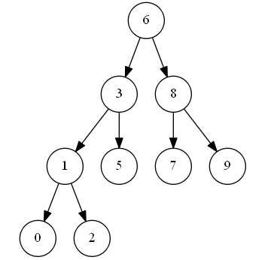

基于二叉搜索树的这种特点，在查找某个节点的时候，可以采取类似于二分查找的思想，快速找到某个节点。n 个节点的二叉查找树，正常的情况下，查找的时间复杂度为 O(logN)。

**二叉搜索树的局限性**

一个二叉搜索树是由n个节点随机构成，所以，对于某些情况，二叉查找树会退化成一个有n个节点的线性链表。如下图:

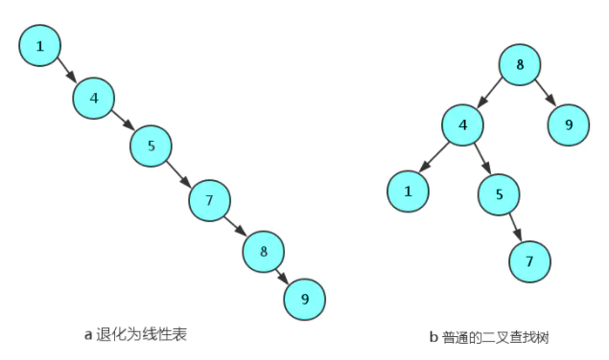

### 10.1.6 平衡二叉搜索树（AVL树）

通过二叉搜索树的分析我们发现，二叉搜索树的节点查询、构造和删除性能，与树的高度相关，如果二叉搜索树能够更“平衡”一些，避免了树结构向线性结构的倾斜，则能够显著降低时间复杂度。

平衡二叉搜索树：简称平衡二叉树。由前苏联的数学家Adelse-Velskil和Landis在1962年提出的高度平衡的二叉树，根据科学家的英文名也称为AVL树。

它具有如下几个性质：

* 可以是空树
* 假如不是空树，任何一个结点的左子树与右子树都是平衡二叉树，并且高度之差的绝对值不超过1

平衡的意思，就是向天平一样保持左右水平，即两边的分量大约相同。如定义，假如一棵树的左右子树的高度之差超过1，如左子树的树高为2，右子树的树高为0，子树树高差的绝对值为2就打破了这个平衡。

比如，依次插入1，2，3三个结点后，根结点的右子树树高减去左子树树高为2，树就失去了平衡。我们希望它能够变成更加平衡的样子。

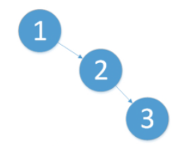 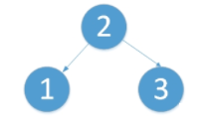

AVL树是带有平衡条件的二叉搜索树，它是严格的平衡二叉树，平衡条件必须满足(所有节点的左右子树高度差不超过1)。不管我们是执行插入还是删除操作，只要不满足上面的条件，就要通过旋转来保持平衡，而旋转是非常耗时的。旋转的目的是为了降低树的高度，使其平衡。

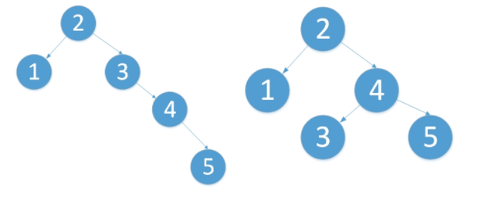

使用场景

AVL树适合用于插入删除次数比较少，但查找多的情况。也在Windows进程地址空间管理中得到了使用。

### 10.1.7 红黑树（Red-Black Tree）

红黑树是一种特殊的二叉查找树。红黑树的每个节点上都有存储位表示节点的颜色，可以是红(Red)或黑(Black)。

性质：

* 节点是红色或黑色
* 根节点是黑色
* 每个叶子节点都是黑色的空节点（NIL节点）。
* 每个红色节点的两个子节点都是黑色（从每个叶子到根的所有路径上不能有两个连续的红色节点）
* 从任一节点到其每个叶子的所有路径都包含相同数目的黑色节点

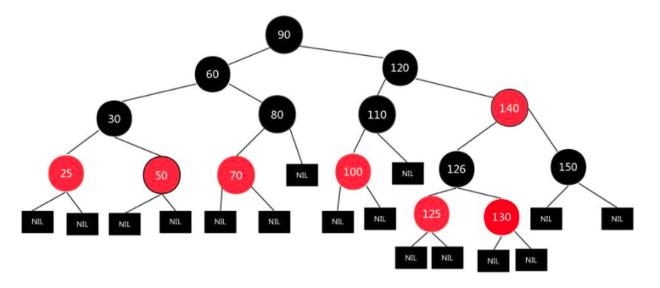

在插入一个新节点时，默认将它涂为红色（这样可以不违背最后一条规则），然后进行旋转着色等操作，让新的树符合所有规则。

红黑树也是一种自平衡二叉查找树，可以认为是对AVL树的折中优化。

**使用场景**

红黑树多用于搜索,插入,删除操作多的情况下。红黑树应用比较广泛：

* 广泛用在各种语言的内置数据结构中。比如C++的STL中，map和set都是用红黑树实现的。Java中的TreeSet，TreeMap也都是用红黑树实现的。
* 著名的linux进程调度Completely Fair Scheduler，用红黑树管理进程控制块。
* epoll在内核中的实现，用红黑树管理事件块
* nginx中，用红黑树管理timer等

### 10.1.8 B树（B-Tree）

B树(B-Tree)是一种自平衡的树，它是一种多路搜索树（并不是二叉的），能够保证数据有序。同时，B树还保证了在查找、插入、删除等操作时性能都能保持在O(logn)，为大块数据的读写操作做了优化，同时它也可以用来描述外部存储。

特点：

* 定义任意非叶子结点最多只有M个儿子；且M>2
* 根结点的儿子数为[2, M]
* 除根结点以外的非叶子结点的儿子数为[M/2, M]
* 每个结点存放至少M/2-1（取上整）和至多M-1个关键字；（至少2个key）
* 非叶子结点的关键字个数 = 指向儿子的指针个数 – 1
* 非叶子结点的关键字：K[1], K[2], …, K[M-1]；且K[i] < K[i+1]
* 非叶子结点的指针：P[1], P[2], …, P[M]，其中P[1]指向关键字小于K[1]的子树，P[M]指向关键字大于K[M-1]的子树，其它P[i]指向关键字属于(K[i-1], K[i])的子树
* 所有叶子结点位于同一层

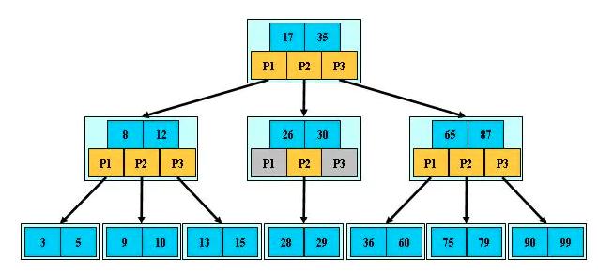

M = 3的B树

### 10.1.9 B+树

B+树是B-树的变体，也是一种多路搜索树。

B+的搜索与B-树也基本相同，**区别是B+树只有达到叶子结点才命中**（B-树可以在非叶子结点命中），其性能也等价于在关键字全集做一次二分查找。

B+的特性：

* 所有关键字都出现在叶子结点的链表中（稠密索引），且链表中的关键字恰好是有序的
* 不可能在非叶子结点命中
* 非叶子结点相当于是叶子结点的索引（稀疏索引），叶子结点相当于是存储（关键字）数据的数据层
* 更适合文件索引系统

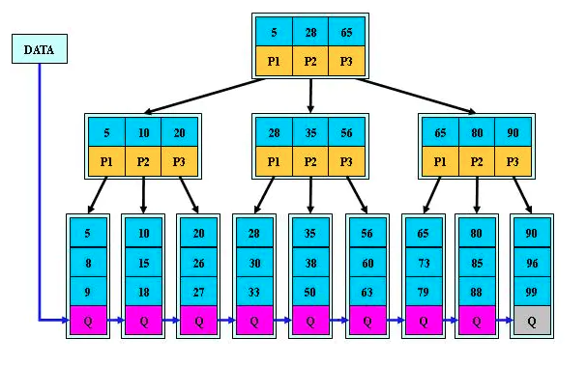

B+ 树的优点：

* 层级更低，IO 次数更少
* 每次都需要查询到叶子节点，查询性能稳定
* 叶子节点形成有序链表，范围查询方便。这使得B+树方便进行“扫库”，也是很多文件系统和数据库底层选用B+树的主要原因。

## 10.2 翻转二叉树（#226）

### 10.2.1 题目说明

翻转一棵二叉树。

示例：

输入：

4

/ \

2 7

/ \ / \

1 3 6 9

输出：

4

/ \

7 2

/ \ / \

9 6 3 1

### 10.2.2 分析

这是一道很经典的二叉树问题。

显然，我们可以遍历这棵树，分别翻转左右子树，一层层递归调用，就可以翻转整个二叉树了。

### 10.2.3 方法一：先序遍历

容易想到，我们可以先考察根节点，把左右子树调换，然后再分别遍历左右子树、依次翻转每一部分就可以了。

这对应的遍历方式，就是先序遍历。

代码如下：

**public** TreeNode invertTree(TreeNode root) {  
 **if** ( root == **null** ) **return null**;  
TreeNode temp = root.**left**;  
 root.**left** = root.**right**;  
 root.**right** = temp;  
invertTree( root.**left** );  
 invertTree( root.**right** );  
 **return** root;  
}

**复杂度分析**

时间复杂度：O(N)，其中 N 为二叉树节点的数目。我们会遍历二叉树中的每一个节点，对每个节点而言，我们在常数时间内交换其两棵子树。

空间复杂度：O(logN)。使用的空间由递归栈的深度决定，它等于当前节点在二叉树中的高度。在平均情况下，二叉树的高度与节点个数为对数关系，即O(logN)。而在最坏情况下，树形成链状，空间复杂度为O(N)。

### 10.2.4 方法二：后序遍历

类似地，我们也可以用后序遍历的思路：先递归地处理左右子树，然后再将左右子树调换就可以了。

代码如下：

**public** TreeNode invertTree(TreeNode root) {  
 **if** ( root == **null** ) **return null**;TreeNode left = invertTree(root.**left**);  
 TreeNode right = invertTree(root.**right**);root.**left** = right;  
 root.**right** = left;  
 **return** root;  
}

复杂度分析略，与方法一完全相同。

## 10.3 平衡二叉树（#110）

### 10.3.1 题目说明

给定一个二叉树，判断它是否是高度平衡的二叉树。

本题中，一棵高度平衡二叉树定义为：

* 一个二叉树每个节点 的左右两个子树的高度差的绝对值不超过 1 。

示例 1：

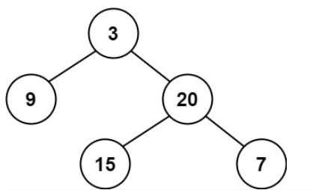

输入：root = [3,9,20,null,null,15,7]

输出：true

示例 2：

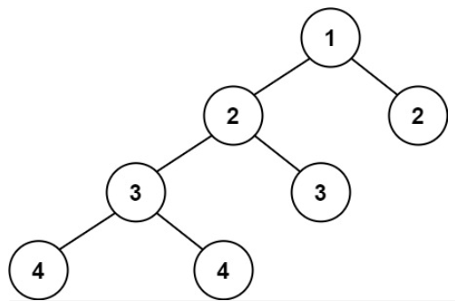

输入：root = [1,2,2,3,3,null,null,4,4]

输出：false

示例 3：

输入：root = []

输出：true

### 10.3.2 分析

根据定义，当且仅当一棵二叉树的左右子树也都是平衡二叉树时，这棵二叉树是平衡二叉树。

因此可以使用递归的方式，判断二叉树是不是平衡二叉树，递归的顺序可以是自顶向下（类似先序遍历）或者自底向上（类似后序遍历）。

### 10.3.3 方法一：自顶向下

容易想到的一个方法是，从根节点开始，自顶向下递归地判断左右子树是否平衡。

具体过程是，先分别计算当前节点左右子树的高度，如果高度差不超过1，那么再递归地分别判断左右子树。这其实就是一个先序遍历的思路。

代码如下：

**public class** BalancedBinaryTree {**public boolean** isBalanced(TreeNode root) {**if** ( root == **null** ) **return true**;**return** Math.*abs*( height(root.**left**) - height(root.**right**) ) <= 1  
 && isBalanced(root.**left**)  
 && isBalanced(root.**right**);  
 }  
 *// 定义一个height方法，用于计算树的高度* **public int** height(TreeNode root){  
 **if** ( root == **null** ) **return** 0;**return** Math.*max*( height(root.**left**), height(root.**right**) ) + 1;  
 }  
}

**复杂度分析**

时间复杂度：O(n logn)，其中 n 是二叉树中的节点个数。

最坏情况下，二叉树是满二叉树，需要遍历二叉树中的所有节点，时间复杂度是 O(n)。

对于节点 p，如果它的高度是 d，则计算高度的方法height(p) 最多会被调用 d 次（即遍历到它的每一个祖先节点时）。

对于平均的情况，一棵树的高度 h 满足 O(h)=O(logn)，因为d≤h，所以总时间复杂度为 O(nlogn)。对于最坏的情况，二叉树形成链式结构，高度为 O(n)，此时总时间复杂度为 O(n^2)。

空间复杂度：O(logn)，其中 n 是二叉树中的节点个数。空间复杂度主要取决于递归调用的层数，递归调用的层数平均为O(logn)，最坏情况为O( n)。

### 10.3.4 方法二：自底向上

上面的算法通过分析可以看到，每个节点高度的计算，会在它的祖先节点计算时重复调用，这显然是不必要的。

一种优化思路是，可以反过来，自底向上地遍历节点进行判断。计算每个节点的高度时，需要递归地处理左右子树；所以可以先判断左右子树是否平衡，计算出左右子树的高度，再判断当前节点是否平衡。这类似于后序遍历的思路。

这样，计算高度的方法height，对于每个节点就只调用一次了。

代码如下：

**public boolean** isBalanced(TreeNode root) {  
**if** ( root == **null** ) **return true**;  
**int** leftHeight = balancedHeight(root.**left**);  
 **int** rightHeight = balancedHeight(root.**right**);  
 **return** leftHeight != -1 && rightHeight != -1 && Math.*abs*( leftHeight - rightHeight ) <= 1;}  
*// 定义一个height方法***public int** balancedHeight(TreeNode root){  
 **if** ( root == **null** ) **return** 0;**int** leftHeight = balancedHeight(root.**left**);  
 **int** rightHeight = balancedHeight(root.**right**);  
 *// 如果子树不平衡，直接返回-1* **if** ( leftHeight == -1 || rightHeight == -1 || Math.*abs*( leftHeight - rightHeight ) > 1)  
 **return** -1;  
 *// 如果平衡，高度就是左右子树高度最大值，再加1* **return** Math.*max*( leftHeight, rightHeight ) + 1;  
}

**复杂度分析**

时间复杂度： O(n)，其中 n 是二叉树中的节点个数。使用自底向上的递归，每个节点的计算高度和判断是否平衡，都只需要处理一次。最坏情况下需要遍历二叉树中的所有节点，因此时间复杂度是 O(n)。

空间复杂度： O(logn)，其中 n 是二叉树中的节点个数。空间复杂度主要取决于递归调用的层数，递归调用的层数平均为O(logn)，最坏情况为O( n)。

## 10.4 验证二叉搜索树（#98）

### 10.4.1 题目说明

给定一个二叉树，判断其是否是一个有效的二叉搜索树。

假设一个二叉搜索树具有如下特征：

* 节点的左子树只包含**小于**当前节点的数。
* 节点的右子树只包含**大于**当前节点的数。
* 所有左子树和右子树自身必须也是二叉搜索树。

示例 1:

输入:

2

/ \

1 3

输出: true

示例 2:

输入:

5

/ \

1 4

  / \

  3 6

输出: false

解释: 输入为: [5,1,4,null,null,3,6]。

  根节点的值为 5 ，但是其右子节点值为 4 。

### 10.4.2 分析

按照二叉搜索树的性质，我们可以想到需要递归地进行判断。

这里需要注意的是，如果二叉搜索树的左右子树不为空，那么左子树中的所有节点，值都应该小于根节点；同样右子树中所有节点，值都大于根节点。

### 10.4.3 方法一：先序遍历

容易想到的方法是，用先序遍历的思路，自顶向下进行遍历。对于每一个节点，先判断它的左右子节点，和当前节点值是否符合大小关系；然后再递归地判断左子树和右子树。

这里需要注意，仅有当前的节点作为参数，做递归调用是不够的。

当前节点如果是父节点的左子节点，那么以它为根的子树所有节点值必须小于父节点；如果是右子节点，则以它为根的子树所有节点值必须大于父节点。所以我们在递归时，还应该把取值范围的“上下界”信息传入。

代码如下：

**public class** ValidateBST {**public boolean** isValidBST(TreeNode root) {**if** ( root == **null** ) **return true**;**return** validator(root.**left**, **null**, root.**val**)  
 && validator(root.**right**, root.**val**, **null**);}  
 *// 定义一个辅助校验器* **public boolean** validator(TreeNode root, Integer lowerBound, Integer upperBound){  
 **if** ( root == **null** ) **return true**; *// 1. 如果超出了下界，返回false* **if** (lowerBound != **null** && root.**val** <= lowerBound) {  
 **return false**;  
 }  
 *// 2. 如果超出了上界，返回false* **if** (upperBound != **null** && root.**val** >= upperBound) {  
 **return false**;  
 }  
 *// 接下来递归判断左右子树，返回结果* **return** validator(root.**left**, lowerBound, root.**val**)  
 && validator(root.**right**, root.**val**, upperBound);  
 }  
}

**复杂度分析**

时间复杂度 : O(n)，其中 n 为二叉树的节点个数。在递归调用的时候二叉树的每个节点最多被访问一次，因此时间复杂度为 O(n)。

空间复杂度 : O(logn)，其中 nn 为二叉树的节点个数。递归函数在递归过程中需要为每一层递归函数分配栈空间，所以这里需要额外的空间且该空间取决于递归的深度，即二叉树的高度，平均情况为O(logn)。最坏情况下二叉树为一条链，树的高度为 n ，递归最深达到 n 层，故最坏情况下空间复杂度为 O(n)。

### 10.4.4 方法二：中序遍历

我们知道，对于二叉搜索树，左子树的节点的值均小于根节点的值，根节点的值均小于右子树的值。因此如果进行中序遍历，得到的序列一定是升序序列。

所以我们的判断其实很简单：进行中序遍历，然后判断是否每个值都大于前一个值就可以了。

代码如下：

**public boolean** isValidBST(TreeNode root) {**inOrderArray** = **new** ArrayList<>();  
 *// 中序遍历，得到升序数组* inOrder(root);  
 *// 遍历数组，判断是否升序* **for** ( **int** i = 0; i < **inOrderArray**.size(); i++ ){  
 **if** (i > 0 && **inOrderArray**.get(i) <= **inOrderArray**.get(i-1))  
 **return false**;  
 }  
 **return true**;  
}  
**private** ArrayList<Integer> **inOrderArray**;  
*// 中序遍历得到升序数组***public void** inOrder(TreeNode root){  
 **if** ( root == **null** ) **return**;  
 inOrder(root.**left**);  
 **inOrderArray**.add(root.**val**);  
 inOrder(root.**right**);  
}

**复杂度分析**

时间复杂度 : O(n)，其中 n 为二叉树的节点个数。二叉树的每个节点最多被访问一次，因此时间复杂度为 O(n)。

空间复杂度 : O(n)，其中 n 为二叉树的节点个数。用到了额外的数组来保存中序遍历的结果，因此需要额外的 O(n) 的空间。

### 10.4.5 方法三：用栈实现中序遍历

我们也可以不用递归，而使用栈来实现二叉树的中序遍历。

基本思路是：首先沿着左子树一直搜索，把路径上的所有左子节点压栈；然后依次弹栈，访问的顺序就变成自底向上了。弹栈之后，先处理当前节点，再迭代处理右子节点，就实现了中序遍历的过程。

代码如下：

**public boolean** isValidBST(TreeNode root) {  
Deque<TreeNode> stack = **new** LinkedList<>();  
**double** preValue = -Double.***MAX\_VALUE***;  
 *// 遍历访问所有节点* **while** ( root != **null** || !stack.isEmpty() ){  
 *// 迭代访问节点的左孩子，并入栈* **while** ( root != **null** ){  
 stack.push(root);  
 root = root.**left**;  
 }  
 *// 只要栈不为空，就弹出栈顶元素，依次处理* **if** (!stack.isEmpty()){  
root = stack.pop();  
**if** ( root.**val** <= preValue )  
 **return false**;  
 preValue = root.**val**;root = root.**right**;  
 }  
 }  
 **return true**;  
}

**复杂度分析**

时间复杂度 : O(n)，其中 n 为二叉树的节点个数。二叉树的每个节点最多被访问一次，因此时间复杂度为 O(n)。

空间复杂度 : O(n)，其中 n 为二叉树的节点个数。栈最多存储 n 个节点，因此需要额外的 O(n) 的空间。